Санкт-Петербургский государственный университет

БЫКОВ Александр Сергеевич

Выпускная квалификационная работа

Война как объект социологического анализа в научных трудах Питирима Сорокина и Николая Головина

Уровень образования: бакалавриат
Направление 39.03.01 «Социология»
Основная образовательная программа СВ.5056. «Социология»
Профиль «Общая социология»

Научный руководитель:
доцент, Кафедра теории и истории социологии, кандидат социологических наук,
Ломоносова Марина Васильевна

Рецензент:
доцент, Кафедра социологии политических и социальных процессов, кандидат социологических наук
Ушакова Валентина Григорьевна

Санкт-Петербург
2021
Оглавление

Введение 3
1. Война как объект социологического анализа в научных трудах Питирима Сорокина 15
1.1. Социально-политические условия формирования социологии войны Питирима Сорокина как специальной отрасли социологического знания 15
1.2 Теоретическая реконструкция социологии войны Питирима Сорокина 22
2. Война как объект социологического анализа в научных трудах Николая Головина 40
2.1. Социально-политические условия формирования социологии войны Николая Головина как специальной отрасли социологического знания 40
2.2. Теоретическая реконструкция социологии войны Николая Головина 44
3. Точки взаимодействия Питирима Сорокина и Николая Головина в социологическом изучении войны: от институционального научного сотрудничества к методологическому синтезу. 55
3.1 Анализ работы «Социальная и культурная динамика» 55
3.2 Анализ архивных материалов Питирима Сорокина и Николая Головина 62
Заключение 73
Список литературы 76
Приложение 1 82
Приложение 2 86
Приложение 3 90
Приложение 4 92
Приложение 5 95

Введение

Социология войны представляет собой специальную отрасль социологических знаний, становление которой происходило на протяжении XX века. П.А. Сорокин и Н.Н. Головин были одними из ученых, заложившими фундамент и внесших неоспоримый вклад в развитие социологии войны как отдельной отрасли научного знания. В середине прошлого столетия П.А. Сорокин доказал, что «историческая судьба любого общества складывается так, что периоды его сравнительного благополучия и периоды бедствий постоянно сменяют друг друга. В какой-то определённый период общество наслаждается миром, порядком, процветанием и отсутствием явных катастроф. В другой период его жизнь омрачается бедствиями. И так это чередование происходит в течение всей истории».
Роль войны в истории общества нельзя недооценивать, она оказывает влияние не только на политический и социальный строй того или иного государства, но и на развитие социальных наук. Европейская социология в её национальных вариантах была связана с изучением экономических, политических и социальных конфликтов, потрясавших Европу XIX века. При этом, именно российским ученым принадлежит приоритет во введении в научный обиход термина «военная социология», определении ее предметной области и постановке вопроса об институционализации данной отрасли научных знаний. К сожалению, многое из накопленного на рубеже XIX–XX вв. научного теоретического и эмпирического наследия российских ученых оказалось утраченным или невостребованным в последующие годы развития военной социологии. Даже в современном обществе люди не застрахованы от катастрофических ситуаций, таких как война или революция, что доказывает актуальность изучения военных событий прошлого и настоящего через призму историко-социологического анализа.
Научная новизна данного исследования обусловлена тем, что наследие П.А. Сорокина и Н.Н. Головина в области изучения войны и по сегодняшний день остается недостаточно осмысленным научным сообществом и требует тщательного рассмотрения и издания на русском языке с целью поиска ответов на такие вопросы, как что такое современное понимание войны, чем война отличается от других видов военных конфликтов, могут ли современные формы войны базироваться на традиционных теоретических основах? Существуют немногочисленные попытки обращения современных социологов к работам П.А. Сорокина и Н.Н. Головина при анализе войн и вооруженных конфликтов. Использование междисциплинарного подхода в исследованиях войны, с одной стороны, способствует многогранному восприятию и широте используемых методов анализа данного феномена, однако, с другой стороны, как утверждает И.В. Образцов, «размывает границы собственно социологического анализа».
Более того, актуальность темы «Война как объект социологического анализа в научных трудах Питирима Сорокина и Николая Головина» состоит в изучении и анализе истории становления отраслевой дисциплины социологии войны, ее теоретических основ и эвристических возможностей не только при изучении истории России, но и в контексте решения проблем современного общества. Человечество, вопреки мнению Питирима Сорокина о том, что «социальное согласие является одним из главных показателей качества человеческого существования», продолжает сталкиваться со множеством новых проблем и противоречий. Доказательством этому служат новые типы войны – информационная, гибридная, экономическая и др. Экономисты, ученые и политики все чаще говорят о наступлении новой эры знаний и информации, однако такие социальные бедствия, как войны, революции, голод, эпидемии и по сегодняшний день нарушают привычный уклад жизни и в той или иной степени влияют на человека. В средствах массовой информации в рамках военно-политического дискурса понятие войны все чаще вытесняется, уступая место таким понятиям, как вооруженный конфликт и военный конфликт. Таким образом, в общественном сознании происходит подмена понятий, а военные действия как способ решения социальных, политических и экономических противоречий начинают восприниматься как легитимные. Это находит отражение как в международных правовых документах, так и в российских, например, военная доктрина России определяет понятие «военный конфликт» следующим образом: «Форма разрешения межгосударственных и внутригосударственных противоречий с применением военной силы (понятие охватывает все виды вооруженного противоборства, включая и крупномасштабные, региональные, локальные войны и вооруженные конфликты)». Как отмечают современные исследователи в области военных наук, в условиях глубоких и всеохватывающих социальных трансформаций XXI века стало появляться много научных терминов и понятий, не имеющих признанных связей и соотношений с процессами войны и вооруженной борьбы.
О значимости историко-социологического осмысления войн и степени разработанности данной тематики писал итальянский историк А. Грациози, который отмечал важность работ П.А. Сорокина в данной отрасли. А. Грациози сделал попытку произвести теоретическую реконструкцию военных событий европейской истории и отыскать в зарождении авторитарных режимов в СССР и Германии (а также в множестве национальных социалистических систем, взращенных в «третьем мире), а в анализе их характерных признаков ключи к пониманию более общих и менее явно выраженных феноменов. П.А. Сорокин был одним из ученых, оказавших влияние на конструирование А. Грациози интерпретаций войн и революций в работе «Война и революция в Европе 1905-1956» в рамках подробного интерпретативного анализа. Рассматривая понятие тоталитаризма применительно к режимам, возникшим в Европе между двумя мировыми войнами, А. Грациози отмечает своеобразные черты советской истории, прослеживает корни общих проблем, стоявших перед различными режимами после Первой мировой войны, и анализирует «предыстории» событий, разворачивающихся в Европе сегодня. В настоящее время в обществе высокую популярность набрал дискурс об итогах Второй мировой войны и событиях современной истории, зародившейся на пепелище конфликтов прошлого. Такие термины, как свобода, национализм, патриотизм и другие, часто встречаются в СМИ, привязываясь к понятиям «война», «военный конфликт» или «вооруженный конфликт».
Вышеперечисленные термины быстро теряют научный смысл и исчезают из практической деятельности, другие получают более широкое распространение, а некоторые внедряются с определенной долей дезинформации и навязывания нежизненных фантастических идей, стирая определенность и грань между истинным и ложным пониманием войны. В итоге исчезают границы той объективной реальности, которую данный термин призван отражать. Подобное обращение с понятием «война» приводит к фальсификации не только событий уже далекого прошлого, но и к ложному пониманию объективных социальных процессов современности. В этой ситуации особую ценность приобретают междисциплинарные историко-социологические исследования, позволяющие обратить внимание ученых и общественности на наиболее актуальные задачи современной социологии в решении проблем века настоящего и способствующие консолидации научного профессионального сообщества, объединяя специалистов из разных областей, занимающихся в данном случае таким сложным и многогранным социальным явлением, как война.
П.А. Сорокин и Н.Н. Головин оставили нам богатое научное социологическое наследие, позволяющее не просто больше узнать об обществе, в котором мы живем, но и понять, к чему могут привести войны в современном мире. Он считал, что войны и революции, представляя собой две самые опасные силы, так как чаще всего именно они провоцируют другие бедствия (голод, эпидемии и миграцию), нуждаются в детальном изучении и осмыслении. К числу основных работ, в которых П.А. Сорокин обращается к анализу войны как социального явления можно отнести следующие работы: «Социология революции» (1925), «Социальная мобильность» (1927), «Социальная и культурная динамика» (1937 - 1941), «Забытый фактор войны» (1938), «Человек и общество в условиях бедствий» (1942), «Причины войны и условия мира» (1944), «Условия и перспективы мира без войны» (1944). В данном исследовании будет затронута часть вышеперечисленных работ, однако подробно будет рассмотрена теоретическая составляющая работ «Человек и общество в условиях бедствий» и «Социальная и культурная динамика».
Теоретическая деятельность П.А. Сорокина всегда имела прямые связи с теми событиями, свидетелем которых он был, а также была тесно связана с его практической деятельностью. Биография П.А. Сорокина достаточно полно исследована в трудах И.А. Голосенко, Ю.В. Дойкова, Б. Джонстона и ярко описана им самим в автобиографическом романе «Долгий путь» (1963) и книге «Листки из русского дневника» (1924). Первая мировая война, Гражданская война и Вторая мировая война не только повлияли на его жизненный путь, но и выступили в качестве объекта социологического анализа.
Как утверждает российский исследователь в области военной социологии И.В. Образцов, «Первая мировая война должна бы была привлечь внимание социологов и стать объектом их изучения». Однако, цитируя современных европейских исследователей в области военной социологии, И.В. Образцов признает, что этого не произошло, и, как утверждал итальянский социолог В. Катеста, классики европейской социологии «просто выражали поддержку правящим классам во имя патриотизма либо с позиции гуманитарного Просвещения (Э. Дюркгейм), либо с позиции национализма (М. Вебер, Г. Зиммель, М. Шеллер)» и поэтому «не сумели внести значимого вклада в ее изучение». Проведя архивный анализ и подробный анализ научных работ мировых социологов, так или иначе исследовавших феномен войны, И.В. Образцов, ссылаясь на французского учёного Г. Дюпра, приходит к выводу, что «легитимация этого направления социологических исследований произошла в 1930 г. в Женеве на 10-м конгрессе Международного института социологии с повесткой “Социология войны и мира”». Здесь И.В. Образцов ссылается на оценку данного конгресса Н.Н. Головиным: «Социологи подходят со всех сторон к войне, стремятся изучить все явления, которые ей предшествуют, ее окружают и за ней следуют, но не изучают только одного – саму войну… а без [этого] нельзя объективно понять те явления, которые происходят на ее периферии». Именно в середине 1930-х гг., когда Н.Н. Головин работал над созданием своего фундаментального труда «Наука о войне», он предложил научному сообществу создать кафедру по «социологии войны» на базе социологического факультета одного из университетов, либо в лучшем случае учредить международный институт по социологическому осмыслению войны, но призывы учёного не были услышаны. Что характерно, именно в двадцатые-тридцатые годы XX века появилось значительное количество работ, посвященных социологическому изучению войны, в том числе работы П.А. Сорокина и самого Н.Н. Головина, а также начала активно развиваться новая наука о войне – полемология.
Важный этап сотрудничества П.А. Сорокина и Н.Н. Головина был обусловлен их совместной работой над третьим томом работы П.А. Сорокина «Социальная и культурная динамика», большая часть которого была посвящена флуктуациям общественных отношений, войны и революции. Данная работа является основной общей точкой взаимодействия двух учёных, и ей будет уделено особое внимание в отдельной третьей главе.
Работы обоих ученых по социологии войны хотя и могут быть известны современным исследователям, вероятно, что большинство из них обращается только к самым популярным трудам, как «Социальная и культурная динамика» и «Наука о войне». Многие другие работы, особенно те, что были написаны П.А. Сорокиным и Н.Н. Головиным до их эмиграции, как правило не фигурируют в современных социологических источниках. Более того, можно предположить, что существует еще меньше работ современных исследователей, в которых рассматриваются грани научного сотрудничества П.А. Сорокина и Н.Н. Головина с учеными, жившими в одну эпоху с ними и также занимавшимися изучением феномена войны. Анализ научной литературы говорит о том, что многие социологи и историки мало осведомлены о взаимодействии П.А. Сорокина и Н.Н. Головина со многими учеными-военачальниками конца XIX – начала XX вв., создавшими труды по историко-социологическому осмыслению войны, что является основной гипотезой данной работы.
Таким образом, в качестве источниковой базы исследования выступают социологические тексты П.А. Сорокина и Н.Н. Головина, критические тексты, посвященные осмыслению их концепции, а также тексты исследователей, рассматривающих социальные проблемы сквозь призму «социологии войны» П.А. Сорокина и Н.Н. Головина.
Объект, предмет, цели и задачи исследования.
Объектом исследования является социология войны как специальная отрасль социологического знания.
Предметом исследования выступают социологические концепции войны П.А. Сорокина и Н.Н Головина, их теоретико-методологические свойства и эвристический потенциал.
Целью исследования является анализ теоретико-методологических основ социологии войны П.А. Сорокина и Н.Н. Головина, а также теоретическая реконструкция основных положений социологии войны П.А. Сорокина и Н.Н. Головина.
Исходя из цели были определены следующие задачи:
- Провести качественный анализ документов – материалов социологической публицистики П.А. Сорокина и Н.Н. Головина и выявить предпосылки формирования социологии войны как специальной отрасли социологических знаний.
- Перечислить и охарактеризовать социально-политические условия периода становления П.А. Сорокина и Н.Н. Головина как ученых, их влияние на формирование научных школ и на проблематику проведенных научных исследований.
- Проанализировать основные положения и концепции социологии войны в основных научных трудах П.А. Сорокина и Н.Н. Головина.
- Провести вторичный анализ данных социологических исследований войны, её процессуальных и функциональных характеристик (голод, миграция и эмиграция, беспризорность, преступность, проституция и др.), используя в том числе статьи современных социологов по осмыслению работ П.А. Сорокина и Н.Н. Головина (труды И.А. Голосенко, Ю.В. Дойкова, Б. Джонстона, И.В. Образцова, В.В. Страхова, И.С. Даниленко).
- Провести качественный анализ архивных документов П.А. Сорокина и Н.Н. Головина периода Русской революции 1917 г. и последующих двух десятилетий.
Теоретико-методологические основы исследования.
Концепция социологии войны Н.Н. Головина и теория социальной и культурной динамики П.А. Сорокина выступают в настоящем исследовании в качестве методологической основы исследования.
Исследования в области социологии войны требуют особо взвешенного подхода к источникам, как традиционным, так и историографическим. В качестве базовой была выбрана концепция социологии войны Н.Н. Головина. По ходу исследования будут обозначены другие теории, оказавшие влияние на формирование социологической концепции «социологии войны», однако уже на данном этапе исследования можно утверждать, что П.А. Сорокин оказал значительное влияние на работу Н.Н. Головина «Наука о войне» и, как следствие, на институционализацию «социологии войны» как отдельной отрасли социологического знания. В то же время Н.Н. Головин предоставил П.А. Сорокину важные данные для создания раздела, посвященному войне и её флуктуациям в «Социальной и культурной динамике». Онтологические представления: социологический реализм. Работа апеллирует к историческим и социологическим категориям и понятиям, носящих надындивидуальный характер: война, государство, общество, армия.
Настоящее исследование было выполнено с учетом научных критериев и принципов анализа, заложенных в следующих научных подходах:
- Историко-социологический подход: для достижения цели исследования необходимо проанализировать работы, созданные на протяжении длительного периода времени и в различных социально-исторических условиях Понятие «война» – это, прежде всего понятие историческое, которое имеет долгую жизнь, «реальную», а не только умозрительную. Оно было создано не потребностями научного поиска и классификации, а реальными событиями и только спустя достаточно большой промежуток времени, стало предметом изучения социальных наук.
- Системный подход. Теория общества Н. Лумана, основанного на принципе функциональной дифференциации, обладает мощным объяснительным потенциалом, в особенности для анализа войны и военных действий. Война и «военные системы» могут быть проанализированы как организационные структуры общества, управление которыми осуществляется, в первую очередь, политической системой, связанной с множеством других систем. Системная перспектива учитывает региональные и другие особенности общества.
- Комплексный подход: концепция изучения войны сложилась в рамках социальной философии, социологии, политологии и смежных дисциплин.

В качестве методов исследования в работе были использованы:
- теоретический анализ работ П.А. Сорокина и Н.Н. Головина;
- качественный анализ документов;
- вторичный анализ данных.

Теоретическая значимость работы состоит в историко-социологической реконструкции социологии войны, как отраслевой дисциплины, которая включает в себя объединение данных из доступных в настоящее время работ П.А. Сорокина и Н.Н. Головина по социологии войны, а также в обращение к архивным данным для выявления неизвестных до настоящего времени документов, релевантных теме исследования.
Практическая значимость работы заключается в раскрытии потенциала использования концепции «Социологии войны» в современных исследованиях; генезиса данной концепции до настоящего времени (рассмотрение последователей и критиков данной концепции, изменения проблематики отрасли); экстраполяции выводов П.А. Сорокина и Н.Н. Головина на современность и оценка их практической значимости в XXI веке.
Структура работы обусловлена предметом, целью и задачами исследования. Выпускная квалификационная работа состоит из введения, трех глав («Социально-политические условия формирования социологии войны П.А. Сорокина и Н.Н. Головина как специальной отрасли социологического знания» и «Теоретическая реконструкция социологии войны П.А. Сорокина и Н.Н. Головина: основные положения и проблемы»), заключения и списка использованной литературы.
Работа также содержит библиографический список из 60 наименований и 5 приложений. В тексте содержатся таблицы и рисунки. Общий объём работы – 97 листа.
Результаты исследования в рамках выпускной квалификационной работы были представлены на Международной научно-практической конференции «Социальные проблемы глазами молодых – 2018», Всероссийской научной конференции XII Ковалевские чтения «Солидарность и конфликты в современном обществе» (2018), Международной научной конференции «XIII Сорокинские чтения» (2019), Международной научной конференции «Питирим Сорокин и парадигмы глобального развития XXI века» (2019). Апробация результатов исследования была осуществлена в публикации статей «From a history of wars to understanding the process of war in the context of social knowledge», «Война сквозь призму научного наследия ​​​​​​​Питирима Сорокина», «Анализ конфликтов ​​​​​​​начала XX века: Русская революция и Гражданская война в России как фактор социальных изменений», «Русская революция и Гражданская война в России сквозь призму историко-социологического анализа П.А. Сорокина и Н.Н. Головина» и «Питирим Сорокин и Николай Головин – ученые в изгнании. Грани научного сотрудничества».

- Война как объект социологического анализа в научных трудах Питирима Сорокина

Социально-политические условия формирования социологии войны Питирима Сорокина как специальной отрасли социологического знания

Русско-Японская война (1904-1905), Первая мировая война (1914-1918), Русская революция 1917 г., Гражданская война в России (1917-1922) потребовали социологического осмысления и оказали влияние на развитие российской социологии. Социологический анализ причин и последствий этих трагичных для России событий к 1922 году стал просто невозможен в условиях формирования нового политического режима и идеологии. Кроме этого, социальный взрыв 1917 г. выбросил за пределы России к началу 20-х годов, по различным подсчетам, от двух до трех миллионов человек. И дело здесь не столько в количестве изгнанников, сколько в их качестве — большинство русских беженцев принадлежали к культурной и политической элите. В числе ученых, которые занимались социологическим осмыслением войны и продолжали свои исследования уже за пределами России, oказался и П.А. Сорокин. Именно благодаря научной работе П.А. Сорокина сначала в Европе, а затем и в США, российские научные традиции изучения войны были не только сохранены, но и внесли вклад в развитие мировой социологии.
Первая мировая война началась в июле 1914 года, когда П.А. Сорокин жил в Петрограде. В этом же году он завершил своё обучение, получив диплом I степени, и был оставлен по настоянию выдающегося русского правоведа Л.И. Петражицкого при кафедре уголовного права для подготовки к профессорскому званию. Следуя лучшим традициям русских публицистов, он сразу откликается на самый острый вопрос современности и публикует в вологодской газете «Эхо» в сентябре четыре статьи на тему войны: «Жертвы войны в прошлом и теперь», «Причины меньшей смертности современных войн», «Разбитые идолы» и «Социальная роль и будущее войны». В декабре 1914 года П.А. Сорокин принимает участие в работе нового студенческого патриотического литературно-художественного журнала «Северный гусляр», выходившем в Петрограде с 12 октября 1914 года по 23 июня 1915 года, который предназначался для интересующихся историей Первой мировой войны и имел подзаголовок «Еженедельный журнал учащейся молодежи в пользу семей павших в бою воинов». В этом журнале он опубликовал статью «Проклятое наследство». В последующие годы он создал целую серию публицистических работ, в которых он впервые предпринял попытки социологического анализа войны. В этих статьях можно проследить основную установку позитивизма – безраздельную веру в социальный прогресс и необходимость нормального функционирования основных социально-экономических институтов, а также в достижение социального согласия и равновесия между основными силами (группами) общества. Кроме этого, на исследования П.А. Сорокина в области войны и революции оказала значительное влияние «его политическая деятельность, в рамках которой он изначально воспринимал революцию как единственное средство достижения социального идеала, опирающегося на традиции, сложившиеся в рамках философии Просвещения и социалистических доктрин».
Оценивая статистические данные военных потерь, П.А. Сорокин сделал следующий вывод: «Средняя цифра относительных потерь не только по отношению к массе всего населения, а по отношению только к массе войска за XIX в. колеблется между 3 и 16%, что по отношению ко всей массе населения даст величину гораздо меньшую. Если допустить, что в современной войне погибнет 4 000 000 чел., то и это составит не более 1-2% всего населения. Падение со 100% до 1% - эволюция весьма солидная и достаточно красноречивая для того, чтобы при грохоте адских орудий и при тысячах жертв современной войны продолжать настаивать, что все же война становится менее жестокой, все же жертвы ее менее и менее численны и все ближе и ближе становится вожделенное и давно взыскуемое состояние “мира всего мира”». Но революционная катастрофа, ожидание смертной казни, голод, скитания в лесах, научная «экспедиция» в районы Самарской губернии, охваченные голодом 1921 года, смерти коллег и близких друзей навсегда запечатлелись в памяти Питирима Сорокина, перечеркнули позитивистские модели «войны и мира» и полностью изменили фокус его дальнейших исследований. Теперь 1 или 2 % жертв войны, казавшиеся ему в 1914 году просто лишь необходимой составляющей эволюции и прогресса, обрели для него утраченные лица близких, друзей и коллег. Итог личного опыта и непосредственного наблюдения за революционными потрясениями и Гражданской войной – знаменитое Credo П.А. Сорокина: «Что бы ни случилось со мной в будущем, я уверен, что три вещи навсегда останутся убеждениями моего сердца и ума. Жизнь, как бы ни была она тяжела, — это самая прекрасная, удивительная и чудесная вещь в мире. Только посвятив ее в служение долгу, можно сделать ее счастливой и тем самым наполнить душу необоримыми силами, чтобы служить идеалам, – таково моё второе убеждение. И, наконец, в-третьих, я убежден, что жестокость, ненависть и несправедливость никогда не были и никогда не будут способны построить на земле Царство Божие».
C 1922 г. П.А. Сорокин находился в эмиграции, став одним из высланных учёных, под давлением власти подписавших документ о невозвращении в Россию. В своём автобиографическом романе «Долгий путь» П.А. Сорокин вспоминал об изгнании с Родины и тяжёлых для него первых днях за её пределами следующим образом: «Я был избавлен от многих трудностей на печальной дороге изгнания с ее болью насильственных расставаний, бездомностью, ностальгией, потерянностью, крушением надежд и разочарованиями. В первые дни пребывания в Берлине мы с женой радовались вновь обретенной свободе и безопасности. В дружеском кругу русских эмигрантов в Берлине, которые интенсивно занимались интеллектуальной, творческой и общественной деятельностью, мы с женой чувствовали себя возрожденными и счастливыми. Нас не волновали скудность финансов и неопределенность будущего. После жизни в аду коммунистической России, все за границей казалось лучше, чем в стране Советов. Госпожа Удача, казалось, снова улыбалась нам».
Находившись в Берлине, П.А. Сорокин получил приглашение президента Чехословацкой республики, а заодно и социолога, Томаша Масарика приехать в Прагу читать лекции в Карловом университете. Затем в 1923 году П.А. Сорокин был приглашен американскими социологами Эдвардом Хайсом и Эдвардом А. Россом выступить в университетах с лекциями о русской революции. Цикл лекций состоялся в начале 1924 года, после чего он был избран профессором университета Миннесоты и работал в этой должности до 1930 года. Шесть лет работы в этом университете оказались очень плодотворными. Здесь вышли в свет такие труды, как: «Социология революции» (1925), «Социальная мобильность» (1927), «Современные социологические теории» (1928), повлиявшие на развитие социологической мысли. В этих работах П.А. Сорокин вплотную подошел к изучению общества в состоянии конфликта – внутреннего и внешнего. Питирим Сорокин очень быстро приобрел авторитет ведущего социолога, а в 1931 году основал социологический факультет Гарвардского университета и был его первым деканом до 1942 года. Особо следует отметить, что личная вовлеченность П.А. Сорокина в российские события 1905-1922 годов, позволили ему создать серию публицистических работ, в которых он в которых он анализировал последствия революции, Гражданской войны и НЭПа в России. Таким образом, П.А. Сорокин впервые предпринял попытку социологического анализа революций и войн.
В Америке у П.А. Сорокина было много учеников, среди которых был Чарльз Тилли (1929–2008), ставший одним из самых известных американских социологов второй половины двадцатого века. Питирим Сорокин показал Чарльзу Тилли возможность использования методологии исторической социологии и историческую перспективу социологического понимания войн и революций. В своих исследованиях Чарльз Тилли пришел к лаконичному выводу, что «война создает государство, а государство создает войну». В одной из своих более поздних работ «Contentious Performances» (2008) он писал о вкладе П.А. Сорокина в понимание войны и революции как социальных процессов: «В 1920-х и 1930-х годах такие исследователи-пионеры, как мой великий учитель Питирим Сорокин, создавали хронологии войны и революции».
Социологический анализ и осмысление войны были подробно представлены П.А. Сорокиным в его фундаментальной работе «Социальная и культурная динамика» (1937 – 1941 гг.). Однако П.А. Сорокин обращался к теме войны и в своих ранних работах, которые напрямую отражали его личную позицию в зависимости от времени написания работ и анализируемых событий.
В 1925 году, т.е. через несколько лет после высылки П.А. Сорокина из России, вышла в свет работа под названием «Социология революции», в которой на основе историко-социологического анализа ученый убедительно доказал, что военные конфликты часто предшествуют революциям или являются их следствием. И эта связь находит своё подтверждение во все исторические периоды и во всех обществах. Стоит отметить, что анализ причин возникновения революций, войн и последствий данных социальных бедствий, представленный в социологической публицистике П.А. Сорокина и его «Социологии революции», был только первым этапом в его исследовании кризисных состояний общества в целом. В дальнейшем, социологический анализ войны был развит П.А. Сорокиным в его классических трудах: «Социальная мобильность» и «Социальная и культурная динамика». П.П. Кротов и А.Ю. Долгов справедливо отмечают, что «именно П.А. Сорокиным впервые в социологической науке была определена методология изучения войн, что позволило не только определить место войны в системе общественных отношений, но и провести сравнительный анализ войн. Рассматривая феномен войны вне рамок идеологических оценок и исторических особенностей каждого военного конфликта, можно выдвинуть «в качестве показателей серию абсолютных и относительных переменных, характеризующих размеры армий и их долю в населении государств, количество потерь в ходе войн, наконец, количество вооруженных конфликтов, регистрируемых в течение столетия».
В работе «A Neglected Factor of War» (1938), написанной и изданной в Америке, П.А. Сорокин отметил, что состояние мира преобладает тогда, когда отношения между народами основаны на постоянных, глубоко понимаемых и общих ценностях. И наоборот, конфликт возникает, когда отношения основаны на слабом и нестабильном ценностном консенсусе. Соответственно, чем менее совместимы ценности внутри нации, тем больше вероятность возникновения внутренних конфликтов. Сорокин способствовал принятию общего набора ценностей для стабилизации и интеграции современной международной системы. Эти ценности были отличной возможностью для человечества поддерживать мир во всём мире.
Одна из последних фундаментальных работ П.А. Сорокина «Человек и общество в условиях бедствий» (1942), в которой П.А. Сорокин так же, как и в труде «Социальная и культурная динамика», уделяет особое внимания ценностям, рассматривает войны не обособленно, а в цепи взаимосвязанных социальных бедствий. Отражая созревшие за много лет научной работы взгляды П.А. Сорокина, работа апеллирует не только к причинам бедствий, но к способам борьбы с ними. Так П.А. Сорокин делает общий вывод, актуальный не только для понимания значения изучения войн, но и для переосмысления кризисных событий прошлого и настоящего, заключающийся в восстановлении системы ценностей общества, которые были обесценены и нарушены людьми.
Таким образом, события, произошедшие с П.А. Сорокиным за его плодотворную общественно-научную жизнь, оставили отпечаток на его взглядах на феномен войны и на каждую из его научных работ. Перечисленные в данном параграфе события, свидетелем которых П.А. Сорокин был, имели непосредственную связь с его теоретической деятельностью, которая отразилась в многочисленных работах ученого, посвященных социологическому осмыслению войны. Более того, понимание ученым феномена войны было бы крайне ошибочным назвать неизменным за всю его жизнь, что будет доказано в следующем параграфе.

Теоретическая реконструкция социологии войны Питирима Сорокина

В данном параграфе будут рассмотрены основные теоретические положения концепции «социологии войны», представленные в работах П.А. Сорокина.
Зарождение новой социологической отрасли было длительным процессом, который затронул различные периоды жизни и творчества П.А. Сорокина. Постулаты о войне, которые выдвигает П.А. Сорокин, можно разделить на два периода. Первый период относится к раннему творчеству П.А. Сорокина перед его высылкой из России в 1922 году. Судьба ранних работ П.А. Сорокина по еще не сформировавшейся в то время отрасли социологии войны - неизвестна. Во вступительной статье «Питирим Сорокин на перепутье трех дорог» к книге «Сочинения: 1919–1923» В.В. Сапов, ссылаясь на журнал «Новая русская книга», перечисляет названия сочинений, написанные (но не изданные) за последние годы пребывания П.А. Сорокина в России, среди которых до наших дней дошло лишь одно: «Социология революции». Среди неизданных трудов последних лет работы ученого в России, в которых были представлены первые шаги в социологическом осмыслении войны, можно выделить: третий том «Системы социологии», посвященный учению о социальных силах; «Война как социальный факт»; публицистические статьи. Рукописи работ, связанных с изучением войны, могут содержаться в исторических архивах, среди которых наиболее значимым является архив Гуверовского института, фонды которого будут рассмотрены в третьей главе настоящей работы.
Среди изданных до эмиграции П.А. Сорокина работ, в которых ученых придерживается бихевиористских взглядов на войну и сопровождающие ее социальные явления, можно отметить междисциплинарное исследование “Голод как фактор”, проведенное им 1921-1922 гг. и готовившееся к печати, когда ученый был выслан из Советской России. Однако была и менее известная работа «Преступление и кара, подвиг и награда: социологический этюд об основных формах общественного поведения и морали», выпущенная еще в 1914 году, в которой П.А. Сорокин предпринял попытку научного осмысления войны в параграфе под названием «Падение межгрупповых кар (войны)». Один из основных выводов в данной работе, относящийся в том числе и к «международным или групповым карательным актам, известным под именем войны», сформулирован следующим образом: «Мы не беремся пророчествовать, но поскольку история показывает постепенное и все ускоряющееся вымирание карательных актов и улучшения социальной психики и поведения человека, постольку нет никаких оснований утверждать, что это и впредь не будет совершаться. А раз это так, то, очевидно, пределом эволюции, к которому стремится переменная кар, может быть лишь ноль, т.е. исчезновение кар». П.А. Сорокин обращается к положениям о войне, которые в своей работе «Философия войны» выдвинул Штейнмец, и критикует некоторые из положений, приводя свои количественные показатели и расчеты. Основное положение, которое критикует П.А. Сорокин, заключается в том, что современные войны по количеству жертв, по своей жестокости несравненно более губительны, чем орудия прошлого века, когда боролись с помощью мечей, луков и т.д. П.А. Сорокин опровергает это положение, хотя и подтверждает, что все же были в прошлом войны, которые могли бы сравниться с войнами XXI в. Так, П.А. Сорокин формулирует вывод, что если принять количество населения отельного государства или всей Европы в XXI в., то падение губительности и жестокости войн (или межгрупповых кар) – станет поистине громадным. П.А. Сорокин, следуя постулатам бихевиоризма, приводит слова Штейнмеца о том, что группы людей естественно-враждебны и находятся в постоянной войне, а затем доказывает, что жестокость и количество войн (межгрупповых кар) постепенно падает, людей начинают щадить. Объясняет П.А. Сорокин это тем, что «свойственная нам психика отвергает эти акты, как акты ей несвойственные, органически-противные, отвратительные и т.д.».
В 1917 - 1918 году П.А. Сорокин создал серию публицистических работ, включающую в себя как статьи на политические темы, так и автобиографические очерки. В одном из таких очерков под названием «Бойня: революция 1917 года» можно проследить за повседневной жизнь российского общества перед Гражданской войной и в её начале: «Наступил серьезный кризис. Пока заседал исполнительный комитет Совета крестьянских депутатов, нас внезапно информировали по телефону, что большевики организовывают на следующее утро вооруженную демонстрацию солдат и рабочих с требованием: "Долой капиталистическое правительство!" Не было сомнений, что подобная демонстрация будет означать падение Временного правительства и конец наступательных операций на фронте. А значило это также и гражданскую войну, и кровопролитие. В противовес их акции мы проголосовали за организацию невооружённой демонстрации, запланированной на следующую неделю. Тем самым мы постарались пресечь попытку проведения вооруженной демонстрации. На следующее утро «Правда» анонсировала согласие большевиков принять участие в нашей мирной демонстрации. На этот раз мы выиграли, но я опасался, что в следующий раз победа будет на их стороне <…> Вечером в городе произошли стычки и совершены были несколько убийств. Красный подол революции все более и более приобретал кровавую окраску. Голод возрастал». В исследовании “Голод как фактор”, как и в автобиографических очерках, П.А. Сорокин описывал голод как одно из важнейших социальных явлений, происходящих во время войны. Как утверждает П.А. Сорокин, голод или его угроза при невозможности утолить его иными способами порождает войну, а война – порождает голод. Эти два близнеца почти всегда неразлучны и вместе гуляют по миру. Следует заметить, что голоду П.А. Сорокин продолжает уделять особое внимание и в более поздних своих работах.
Работы П.А. Сорокина, написанные и опубликованные во время его пребывания в Праге (Чехословацкая республика) и Берлине (Германия) можно отнести ко второму периоду его творчества. Среди работ, изданных в пражский период жизни П.А. Сорокина и получивших наиболее высокую огласку, можно отметить книгу “Современное состояние России” (1922), серию статей “Нравственное и умственное состояние России” (1922), “Еще раз о моральном состоянии России” (1923), “То, что часто забывается” (1923), “Россия после НЭПа” (1923) и “Город и деревня” (1923). В данных работах П.А. Сорокин анализирует последствия революции, гражданской войны и НЭПа в Советской России. Анализируя революцию и войну в вышеперечисленных работах, П.А. Сорокин приходит к выводу, что при анализе состояния любого общества следует принимать во внимание следующие два положения:
- Устройство любого общества, совершенство его социальной жизни, духовное и материальное процветание и, наконец, его исторические судьбы зависят от природы, свойств и поведения членов этого общества.
- Природа, свойства и поведение как индивида, так и целого общества представляет собой следствие двух основных причин: наследственности и среды, в которой они родились, выросли и живут.
Поэтому анализ состояния любого общества сводится к анализу «наследственности» и «среды». В связи с этим, П.А. Сорокин отмечает: «…Оглядываясь на историю русского народа и его культуры, я должен признать “биологический фонд” наших предков вполне удовлетворительным… Годы войны и революции, однако, положение резко ухудшили. Они нанесли колоссальный урон, прежде всего, этому «биологическому фонду» русского народа. Не разрушение нашего хозяйства, не количественная убыль населения (21 миллион) и даже не общее «одичание и озверение» народа являются главным ущербом, причиненным войной и революцией (все это поправимо), а указанное истощение нашего “биологического фонда” в форме убийства его лучших носителей…». Следует отметить, что П.А. Сорокин, анализируя состояние России, уделяет большое внимание как количественным изменениям в жизни общества, так и качественным. При этом, необходимо учитывать, что любая длительная и тяжелая война, в особенности же гражданская, всегда уносит с поля жизни «лучших» – биологически, психически и социально – людей наиболее здоровых, наиболее трудоспособных, наиболее волевых, энергичных и наиболее одаренных умственно. Следуя из вышесказанного, в своем пражском периоде творчества П.А. Сорокин продолжает придерживаться бихевиористского взгляда на человека в войне.
Еще двумя работами П.А. Сорокина, относящихся к европейскому периоду жизни П.А, Сорокина, являются «Листки из русского дневника» (1924) и «Социология революции» (1925). Сквозь призму описанных в данных работах событий, происходящих в России в 1918-1922 гг., можно понять, что социальные процессы, происходящие во время Гражданской войны, были обусловлены катастрофической социально-политической напряженностью в обществе, которая нарастала день за днем. Революция 1917 г. складывалась из-за ущемления следующих потребностей и рефлексов населения: потребность питания; рефлексы индивидуального самосохранения; рефлексы группового самосохранения; потребность в жилище, одежде, тепле и т. п.; половые рефлексы; инстинкты собственности; инстинкты самовыражения и собственного достоинства. Ущемление большинства вышеперечисленных рефлексов населения происходило и во время Гражданской войны. Накануне событий конца 1910-х гг., согласно П.А. Сорокину, мы наблюдаем подавление следующих инстинктов:
1) индивидуального самосохранения среди 50—60 миллионов мобилизованных солдат, вырванных из нормального состояния ужасной смертоносной войной, замученных холодом, голодом, паразитами, окопной жизнью и прочими лишениями;
2) группового самосохранения среди более 90 процентов населения вследствие постоянных поражений, беспомощности властей и даже государственной измены ряда деятелей;
3) пищеварительного инстинкта, следуемое из дезорганизации экономической жизни общества и сложности продуктового обеспечения городов, в особенности обострившееся в конце 1916 года;
4) инстинкта свободы, связанное с введением военного положения в стране с 1914 года (военная цензура, трибуналы, деспотическая политика, проводимая в жизнь государственными ставленниками);
5) собственнического инстинкта, вызванного, с одной стороны, обнищанием большей части населения, на плечи которого обрушились все тяготы военного времени (рабочие, государственные служащие, интеллектуалы, часть буржуазии и крестьянства); с другой — обогащением барышников; с третьей — правительственным вторжением в экономические отношения (установление фиксированных цен на зерно, которые всегда ниже рыночных);
6) сексуального инстинкта населения беспутством правящих кругов и распутинщиной.
Подавление большинства вышеперечисленных инстинктов относится не только к Гражданской войне 1917–1922 гг. в России, но и к войнам в других странах.
Вышеизложенные выводы отражают бихевиористские взгляды П.А. Сорокина. Однако после переезда из Европы в США, в работах П.А. Сорокина можно заметить эволюцию от бихевиористского взгляда на человека в войне к интегральной методологии, которая предстала перед читателями в его фундаментальной работе “Социальная и культурная динамика” американского периода жизни и творчества П.А. Сорокина, в течение которого были опубликованы и другие его наиболее известные широкому кругу читателей работы.
Именно в американский период творчества П.А. Сорокин формулирует вывод о том, что война часто проявляется в комбинации бедствий: «Любая большая война или великая революция почти всегда сопровождались голодом и эпидемиями. К тому же война часто (хотя и не всегда) порождает революцию, а революция – войну. Другими словами, война-голод-эпидемия и революция-голод-эпидемия – это трио бедствий, как правило, выступает совместно». Согласно этому высказыванию, процессы, происходящие в начале XX века в России, были закономерными. 1917 год оказался по-настоящему революционным: Октябрьская революция имела огромное значение для всей страны и стала невозвратной точкой для целого исторического периода. Когда же произошёл окончательный распад российской армии и выход России из мировой войны, ознаменовавшийся подписанием мирного договора в Брест-Литовске, когда к власти окончательно пришли большевики, началась Гражданская война – одна из самых жестоких во всей мировой истории гражданских войн. Таким образом, неудачные военные кампании в Первой мировой войне, нарастающий разрыв между солдатскими массами и офицерами, ухудшение условий жизни обычных граждан, усиливающееся недоверие к проводимой внешней политике и недовольство неспособностью Николая II и членов его правительства адекватно реагировать на происходящие в стране негативные процессы привели к революционному подъёму. Революция, только ухудшив социально-культурную, экономическую и политическую ситуацию в стране, привела к ещё большему обнищанию населения, голоду и повышенной смертности, что в итоге вылилось в Гражданскую войну. Другими словами, как и утверждал П.А. Сорокин, история подтвердила выявленную закономерность: война–революция–война.
Работа “Человек и общество в условиях бедствий”, написанная в оригинале на английском языке и изданная в США, возвращается к таким проблемам, как голод, обнищание населения и эпидемии, к которым П.А. Сорокин так или иначе обращался во время российского и европейского периодов своего творчества, но теперь рассматривает их под другим углом. В данной работе П.А. Сорокин делал акцент на том, что без самой главной причины, то есть без дезинтеграции религиозных, моральных, юридических и других ценностей данного общества или обществ, ни одна комбинация дополнительных условий не может вызвать революцию или войну. П.А. Сорокин выделяет следующие косвенные причины или «дополнительные условия» наступления войны:
1. Возникновение космических и биологических обстоятельств, способствующих распаду системы ценностей и норм. Голод, который сопровождал революционные всплески начала XX века и Гражданскую войну, как раз относится к таким обстоятельствам. Кроме голода, к подобным обстоятельствам П.А. Сорокин относил эпидемии, наводнения и другие природные катаклизмы.
2. Значительную роль играют дополнительные социокультурные условия, такие как сильный экономический и социальный контраст между высшими и низшими классами или даже между обществами, если они находятся на разных уровнях: «…Одни из них ослаблены и безвольны, имеют бездарное правительство и паразитические высшие классы, а другие энергичны и стабильны, управляются способной правящей верхушкой».
3. Изменение экономических и социальных условий и влияние других обществ, действующих посредством пропаганды и нагнетания международной нестабильности путём оказания финансовой помощи революционерам соседних стран. Причём данный способ «расшатывания» общества широко практикуется в современном мире, в котором ведение «классической» войны далеко не всегда оправдано. В информационном обществе гораздо легче распространять пропаганду, ложные сведения, чем это можно было сделать, например, век назад.
Данные выводы П.А. Сорокин сформулировал, рассматривая в том числе гражданскую войну в России. Именно на примере гражданской войны и прихода к власти большевиков в России наиболее наглядно раскрываются положения о войне и квадратичной последовательности бедствий, выдвинутые П.А. Сорокиным. Обратимся к тому, как П.А. Сорокин повествовал о своей жизни во время прихода к власти большевиков: «Но вот и катастрофа. Наша революционная армия разгромлена. В сумасшедшей панике армия развалилась, разбредаясь во все концы и разрушая все на своем пути: убийства, насилие, погромы полей, деревень и всякое такое. Никакой дисциплины, никакого подчинения, никакого милосердия ни по отношению к ни в чем не повинным женщинам, ни к простым гражданам… И вновь начали превалировать большевики и анархия». Развал армии – один из ключевых факторов Гражданской войны, которому предшествует её дискредитация. Вызвана она тем, что около половины офицеров, у которых имелся опыт участия в военных сражениях и знание военной теории, было на стороне Белого движения, а Красная армия формировалась из разных слоёв населения, не имеющих таких знаний и навыков. Рассказывая о развале российской армии, П.А. Сорокин отмечает, что с Гражданской войной распад России начался всерьез: «Финляндия, Украина, Кавказ провозгласили свою независимость. Кронштадт, Шлиссельбург и многие другие регионы России также ратовали за свою независимость». По словам П.А. Сорокина, «жизнь в Петрограде становилась все более сложной. Столкновения, убийства, голод; смерть стала привычным спутником повседневности».
В рамках интегральной методологии в работе «Человек и общество в условиях бедствий» П.А. Сорокин продолжает рассматривать суть возникновения войн и революций и утверждает, что необходимой (обязательной) причиной их возникновения является «дезинтеграция религиозных, моральных, юридических и других ценностей данного общества (в случае революции) или обществ (в случае войны)». Действительно, если рассматривать любой конфликт, происходящий в современном мире или когда-то произошедший, то можно обнаружить, что моральные и нравственные ценности общества или обществ, которых затрагивал этот конфликт, деформировались и даже «уходили на второй план», уступая место базовым физическим потребностям. П.А. Сорокин поясняет: «Этот крах проявляется, помимо всего прочего, в расширяющемся разрыве между системой ценностей высших, привилегированных и правящих групп и системой ценностей низших, средних и непривилегированных групп (в случае революции); или же между системами ценностей двух и более обществ (в случае войны)». Войны, ударяя своей разрушительной силой по всему обществу, но в особенности по низшему и среднему классам, вызывают их обнищание и стремительное ухудшение качества жизни, провоцируя голод, рост заболеваемости в том числе из-за недостатка лекарств, продовольствия и распространения антисанитарии. Высшие слои, особенно политическая элита и привилегированные группы, окончательно теряют «связь» с нижестоящими слоями, отдаляются от них, и, как следствие, нижестоящие слои отказываются делить ценности с вышестоящими. Так происходило, например, во время выхода Российской Империи из Первой мировой войны, когда и гражданские лица, и военные отказались верить обещаниям и призывам правящей элиты и их близких сторонников. Люди полностью пересмотрели своё отношение к власти и выбрали тех, чьи лозунги и обещания были понятнее и ближе народу – сначала эсеров, а потом большевиков.
Кроме того, «необходимая причина (распад системы ценностей и норм) может возникнуть внутри самого общества в ходе спонтанного развития данного общества и его культуры». Устоявшаяся система норм и ценностей изживает себя, что приводит к росту негативных социально-политических процессов, и общество начинает разрушаться.
Особое место в своем анализе войны Питирим Сорокин отводит ее идеологической составляющей. Идеологические учения, по мнению П.А. Сорокина, теряют или приобретают свою популярность в условиях бедствий. В качестве примера П.А. Сорокин рассматривает идеологию социализма-коммунизма-тоталитаризма и делает на основе детального анализа выводы, применимые с незначительными поправками и к другим распространённым идеологиям. Более того, говоря о событиях XX века, не стоит упускать из виду влияние социально-культурных процессов на большевистскую идеологию, так как именно они задавали вектор дальнейшему развитию государств и целому ходу истории.
Как ранее упоминалось во «Введении», среди исследователей, высоко отмечавших вклад П.А. Сорокина в изучении войны, был историк А. Грациози, который опирался в своей книге «Война и революция в Европе 1905-1956» на работу «Голод как фактор», автобиографический роман «Долгий путь», созданный П.А. Сорокиным в Европе после высылки из России, а также книги «Листки из русского дневника» и «Социология революции». А. Грациози отмечает, что П.А. Сорокин провел наиболее глубокий анализ политических и экономических перемен, разворачивавшихся на территории бывшей Российской империи под воздействием военно-революционной идеологии и гражданской войны в особом историческом контексте, созданном царизмом. А. Грациози утверждает, что П.А. Сорокин открыто обратился к Г. Спенсеру и, подобно Л. фон Мизесу, взял на вооружение понятие «военный социализм». Из рассмотренных работ П.А. Сорокина, А. Грациози приходит к выводу, что война повсеместно деформировала общество в целом и человеческую жизнь. А. Грациози перенимает некоторые идеи П.А. Сорокина, рассуждая о «военном социализме» в Германии (категория, введённая в обиход австрийским экономистом Л. фон Мизесом) и «военном коммунизме» в Советской России. Благодаря работам П.А. Сорокина, историк приходит к тому, что «военный социализм» нельзя сводить к одной только экономике. Как утверждает сам А. Грациози: «Речь идет, скорее, об общесоциальном (а значит, и политическом) феномене, порожденном войной, голодом и обнищанием, характерной чертой которого является общее усиление тенденции к абсолютизму, деспотизму и расширению сферы государственного контроля, т.е. к «деспотизму государства-интервента», сравнительно независимого от идеологии (почему оно и могло появляться, и появлялось, под эгидой различных идеологий)». Таким образом, А. Грациози учитывает влияние рассматриваемых П.А. Сорокиным факторов, соглашается с его суждениями о различных идеологиях и в дальнейшем использует их в интерпретации исторических событий.
Продолжая рассуждать о власти большевиков, А Грациози цитирует некоторые положения П.А. Сорокина: «В России то, что многим показалось и продолжало казаться оригинальным политическим и экономическим «экспериментом», было не чем иным, как наиболее крайним примером государственного деспотизма, рожденного и вскормленного особенно обширным Zwangswirtschaft (командно-централизованным хозяйством), гарантировавшим ему жизнь. Как первое, так и второе Сорокин считал плодами следовавших друг за другом войны, революции и гражданской войны, проходивших в России дольше и интенсивнее по сравнению с аналогичными явлениями в Западной Европе и потому вызвавших к жизни военно-социалистическое общество с присущим ему неограниченным вмешательством государства во все сферы человеческой жизни. Начавшись с экономических отношений, это вмешательство постепенно распространилось на религиозную, юридическую, эстетическую области, резко сократив простор для самостоятельной индивидуальной и коллективной деятельности».
Социальные факторы, о которых пишет А. Грациози, подвергаются детальному анализу в работе «Человек и общество в условиях бедствий». Первыми двумя факторами, которые рассматривает П.А. Сорокин были не чем иным, как обнищанием и голодом, которые в социалистически-коммунистических идеологиях проявляют себя следующим образом:
1. В обществе, в котором все бедны или у которого имеются возможности бороться с нищетой иными способами, чем экспроприация и конфискация богатства, роста популярности «социально-коммунистических» и непопулярности антикоммунистических идеологий может и не произойти.
2. Чем сильнее обнищание и чем больше контраст между богатыми и бедными, тем быстрее добиваются успеха социалистически-коммунистические идеологии.
3. Если общество становится более процветающим, а разница между бедными и богатыми классами увеличивается тем временем ещё быстрее, чем общее процветание, то увеличивающийся экономический контраст способствует успеху социалистически–коммунистических идеологий, несмотря на положительную в целом экономическую тенденцию.
Далее П.А. Сорокин рассматривает влияние идеологии на социальные процессы и поведение людей и выдвигает следующие тезисы: во-первых, «большие массы людей, которые в мирное время были ярыми пацифистами, внезапно становятся ура-патриотами и сторонниками войны, как только начинаются военные действия; а многие их тех, кто были милитаристам во время войны, после её окончания становятся пацифистами». В качестве примера П.А. Сорокин приводит Первую мировую войну, в годы которой миллионы социалистов, коммунистов и пацифистов стали «ура-патриотами», солдатами, милитаристами и националистами. Во-вторых, происходит возвышение армии и военных профессий: «В годы мира многие смотрят на военных как на элемент паразитарный, бесполезный и социально вредный; во время войны армию и военных начинают прославлять». В-третьих, начинается преследование инакомыслящих людей: «Многие идеологии, популярные в мирное время, во время войны объявляются пропагандой, которую ведёт «пятая колонна». Герой мирного времени может стать предателем, если он высказывает мнения, отличающиеся от мнений правительства и широких масс». П.А. Сорокин отмечает, что данная трансмутация затрагивает почти все идеологические учения и практически все ценности, которые непосредственно или косвенно связаны с войной. В обществе происходит разделение на «патриотические» и «непатриотические» материальные и духовные ценности. Когда война заканчивается и наступает мир, начинает преобладать тенденция противоположного свойства: то, что во время войны прославлялось, теперь развенчивается, осмеивается, с негодованием отвергается.
Выводы об условиях возникновения войн, сделанные П.А. Сорокиным в работе «Человек и общество в условиях бедствий», остаются актуальными для современного общества. Один из таких выводов ученый описывает следующим образом: «Можно также упомянуть об изменениях экономических и социальных условий и о влиянии других обществ, действующих посредством пропаганды и нагнетания международной нестабильности путем оказания финансовой помощи революционерам соседних стран. Самим своим существованием иностранные нации служат катализатором». Глобальный мир и информационное общество бросают человечеству новые вызовы, однако суть самых опасных конфликтов в обществе остаётся неизменной, поменялась лишь форма. Катализаторами начала Первой и Второй мировых войн послужили политические шаги определённых государств, которые нагнетали международную обстановку тем или иным способам, провоцируя своих соседей. Для сравнения в современном мире также происходят межгосударственные провокации, однако они отличаются от таковых в XX веке своим косвенным характером и направленностью на уличение противника в нарушении международных гуманитарных и других актов, за что следуют введение экономических санкций или политические ограничения; также широко распространены как сам шпионаж на территории других государств, так и обвинение государства в шпионаже; наём специализированных военных организаций для дестабилизации обстановки и ведения военных действий на спорных территориях.
Подводя итоги своего анализа в работе «Человек и общество в условиях бедствий», П.А. Сорокин со всей присущей ему страстью пишет о глупости и безрассудности людей, отмечая, что, к сожалению, даже теперь, после тысячелетий исторического опыта, они не могут понять, что войны и революции не избавят их от того зла, от которого они хотят избавиться, когда прибегают к ним, причем от отчаяния, а не от здравого смысла. Теоретически довольно простая задача построения новой в рамках интегральной методологии системы ценностей, о которой П.А. Сорокин говорит в работах «Социальная и культурная динамика», «Человек и общество в условиях бедствий», «A Neglected Factor of War» и других, оказывается на самом деле такой трудной: потому что человеческое общество таково, каково оно есть.
Далеко не все труды П.А. Сорокина известны научному сообществу, но те, что обрели популярность, вызвали широкий отклик историков, социологов, демографов и других ученых. Многие из них обсуждали, критиковали положения о войне, которые П.А. Сорокин представил в своих многочисленных работах. Особое внимание заслуживает критика советского демографа Б.Ц. Урланиса, который посвятил целую книгу «Войны и народонаселение Европы» количественному историко-социологическому анализу войны. Так как во время выхода книги социологии как дисциплины в Советском Союзе не существовало по идеологическим причинам, данный труд долгое время был известен как демографический. Б.Ц. Урланис делал попытки обращения к материалам П.А. Сорокина из разных периодов его жизни, будь то его первая известная работа «Преступление и кара, подвиг и награда», написанная им еще до высылки из России, или самый известный фундаментальный труд из четырех томов «Социальная и культурная динамика», опубликованный уже в Америке.
Так, Б.Ц. Урланис процитировал в заключении своей книги позицию П.А. Сорокина по уменьшению военных потерь с течением времени из труда «Преступление и кара, подвиг и награда»: «Падение губительности и жестокости войны стало поистине громадным». К положениям П.А. Сорокина в «Социальной и культурной динамики» Б.Ц. Урланис отнесся более критично, что будет отражено в 3 главе выпускной квалификационной работы, но все равно отметил важность изучения П.А. Сорокиным феномена войны в рамках его работы.
Таким образом, теории П.А. Сорокина обладают высоким эвристическим потенциалом, так как его прогнозы находят свое подтверждение и в наше время. Изучение войны и обращение к научному наследию П.А. Сорокина остаётся актуальным, так как войны и революции продолжают сотрясать целые страны и регионы. П.А. Сорокин признался, что не знает ответа на вопросы: «Настанет ли конец войнам?», «Будет ли война усиливаться, ослабевать или поведёт себя иначе?». Он отметил, что войны показали свой цикличный характер – они начинаются, прекращаются, а затем вспыхивают с новой силой; а линейной тенденции к усилению или ослаблению войн при его жизни не было и маловероятно, что она появится в будущем.
Один из своих главных тезисов в отношении войн в духе интегральной парадигмы П.А. Сорокин формулирует следующим образом: «Внутренние и внешние беспорядки – революции и войны – являются не чем иным, как логическими и фактическими последствиями наступившей дезинтеграции устоявшейся системы отношений». П.А. Сорокин считал, что разрушение системы социальных отношений, ведущее к войне и беспорядкам, начинается с малых социальных групп и заканчивается крупными и могущественными системами социального взаимодействия, которые он рассматривал в «Социальной и культурной динамике». П.А. Сорокин, вопреки господствующим теориям о том, что есть «воинственные нации» и «мирные народы», убедительно доказал, что социальные бедствия и войны имеют тенденцию регулярно повторяться в любом типе общества и в условиях любой идеологии.
Рассмотрев в данном параграфе основные положения о войне, представленные в трудах П.А. Сорокина, можно сделать вывод о том, что взгляды П.А. Сорокина претерпели существенные изменения со временем. Изначально используя бихевиористский подход и склоняясь к позитивистской парадигме о том, что войны рано или поздно навсегда исчезнут, так как это заложено в психике людей, то уже после кровавых событий революции, гражданской войны и высылки из России меняются как личные взгляды ученого на войну, так и используемая им методология. Начиная с 1950-х гг., П.А. Сорокин считал войну настолько сложным явлением, что ни одна из социологических теорий не в состоянии объяснить её полноценно и ни один из социокультурных факторов не может являться определяющим. Более того, ученый начал придерживаться идеи о том, что настоящее средство от войны заключается во всех действиях и мерах, направленных на восстановление и реинтеграцию разрушенной системы социальных отношений и культурных ценностей.
- Война как объект социологического анализа в научных трудах Николая Головина

Социально-политические условия формирования социологии войны Николая Головина как специальной отрасли социологического знания

Именно Н.Н. Головин является создателем «социологии войны» – отдельной социологической отрасли, над институционализацией которой он работал во Франции. События 1910-1920-х гг. в России послужили для него импульсом научного осмысления войны. При написании одной из своих самых известных работ «Наука о войне. О социологическом изучении войны» (1938) Н.Н. Головин утверждает о справедливости обвинения в недостаточной научной объективности существующей военной истории, вспоминая итоги Революции 1917 года, приход к власти большевиков и события Гражданской войны: «За примером ходить недалеко – нужно только внимательно проследить за большевицкой литературой о гражданской войне. Не надо быть опытным исследователем, чтобы увидеть, что в основе её лежит социальный заказ создать красивую легенду, которая привлекла бы сердца подрастающей русской молодёжи». В другой работе Н.Н. Головин считает, что большевики, с лёгкой руки Карла Маркса, выдвигают на смену национальному принципу борьбу классов. Большевики уверены, что классовое самосознание играет несравненно большую роль в истории, нежели национальное. Для того, чтобы «доказать» это, они подтасовывают со свойственной им беззастенчивостью всю историю.
Видение повседневности во время Гражданской войны у П.А. Сорокина и Н.Н. Головина идентичное: оба учёных обращают внимание на крушение всех социальных, политических и идеологических лозунгов Революции 1917 года, которые в ходе гражданской войны превратились в свою противоположность. Одной из основных черт политического режима, установившегося в России в 1920-е гг., была борьба с инакомыслием. То, что изначально было представлено большевиками как благие намерения, превратилось в крайности, распространившиеся на все сферы общества. Говоря о военной истории как науке, Н.Н. Головин отмечает недопустимость зависимости науки от большевизма: «На примере большевиков, доводящих до крайности все отрицательные стороны современной жизни человеческого общества, легко увидеть, что главное зло, с которым должна бороться Военная История, пожелавшая стать наукой в истинном значении слова, это зависимость её от политики». В той же работе «Наука о войне» в главе, объясняющей состояние статистических данных по Первой мировой войне, Н.Н. Головин описывает Гражданскую войну в России как «кровавый угар, в который большевистская власть ввергла несчастную Россию». П.А. Сорокин, как и Н.Н. Головин, критиковал действия большевиков, и в своих работах ученые утверждали о наличии глубоких противоречий в экономической, политической и духовной жизни Российской империи. Другое дело, что попытка разрешения этих противоречий на основе принципов и методов большевизма привела к катастрофе и трагедии гражданской войны.
Зарубежный период жизни Н.Н. Головина в научном плане был не менее плодотворен. Военный социолог И.В. Образцов отмечает парижский период жизни Н.Н. Головина (1920—1944 гг.), наполненный не только работой над трудами по военной социологии, но и его активным участием в жизни ведущих учебных и исследовательских учреждений Европы и США: «Он преподает историю Первой мировой войны во Французской военной академии (Ecole supérieur de guerre), является профессором Русского историко-филологического факультета в Париже, членом Русской академической группы, с 1926 по 1940 г. работает в качестве представителя в Париже Гуверовской военной библиотеки (ныне — The Hoover Institution on War, Revolution and Peace), в 1930—1931 гг. он посещает The Army War College в Вашингтоне и Стэнфордский университет (Калифорния), где читает цикл лекций по истории первой мировой войны, тесно сотрудничает с (Harvard Committee for Research in the Social Sciences) и лично с профессором П.А. Сорокиным, является ассоциированным членом Международного института социологии в Париже».
Несмотря на то, что Н.Н. Головин находился после революции и Гражданской войны в эмиграции, именно ему суждено было продолжить дореволюционные научные изыскания русских ученых в области военной социологии. К концу 1930-х годов он создаёт целостную концепцию «социологии войны», а также проводит активную работу по ускорению процесса институционализации новой отрасли социологических знаний. Н.Н. Головин пишет целую серию работ по истории Первой мировой войны и анализирует как отдельные кампании на русско-германском фронте, так и применение отдельных родов войск в войне. Его публикации выходят на русском, английском, французском, немецком, испанском, сербском и болгарском языках.
Н.Н. Головин, став после революции деятелем русского зарубежья, продолжал работать в избранном научном русле во Франции. Он входил в группу исследователей-офицеров, которые, как отмечает И.А. Голосенко, были кровно заинтересованы проблемами модернизации армии и военных доктрин, приведением их в соответствие с «духом времени». Именно они и стали специализироваться на одной относительно узкой социологической теме — структура и роли (функции) армии как социального института, ее стратификационное строение, каналы пополнения, влияние войны и мира на общественную жизнь. Как показано в книге С.С. Бразевича «Военная социология в России: идеи, проблемы, опыт (середина XIX — начало XX в.)», исследовательскими усилиями этой группы ученых теоретического и эмпирического плана и была создана отечественная военная социология.
И.А. Голосенко отмечает, что П.А. Сорокин в конце 1930-х годов пригласил известных российских военных социологов, среди которых был Н.Н. Головина, принять участие в его грандиозном исследовательском проекте, получившем при опубликовании название «Социальная и культурная динамика». Ученые провели уникальные подсчеты военных конфликтов, их причин, проанализировали длительность и эффективность в решении территориальных, религиозных, классовых, политических споров почти за двухтысячелетнюю историю европейской цивилизации, что будет подробнее рассмотрено в третьей главе данной работы. Лишь главой, посвященной изучению войн, в труде «Социальная и культурная динамикой» совместная деятельность П.А. Сорокина и Н.Н. Головина не ограничилась: занимаясь социологическим изучением войны, ученые в своих трудах делали ссылки, а также отмечали важность работ друг друга.

2.2. Теоретическая реконструкция социологии войны Николая Головина

Для того, чтобы произвести теоретическую реконструкцию концепции социологии войны Н.Н. Головина, необходимо, как и в случае с П.А. Сорокиным, рассмотреть работы ученого в хронологическом порядке, проанализировать основные теоретические положения данных работ и выявить, как изменились взгляды ученого в зарубежный период его жизни после высылки по сравнению с российским периодом.
Самые ранние работы Н.Н. Головина, написанные им во время его военной карьеры до эмиграции, включают: «Отечественная война и её герои» (1896), «Французская высшая военная школа» (1910), «Высшая военная школа» (1912), «Введение в курс тактики» (1912), «Служба Генерального штаба. Оперативная служба» (1912). Эти работы носили по большей части описательный характер, а также содержали информацию о тактике конкретных военных действий. Первой попыткой осмыслить феномен войны, используя социологическую методологию, стала работа «Естественный отбор и социальный подбор в общественной жизни» (1913). Данная работа, как, впрочем, и ранние работы П.А. Сорокина, написанные им до высылки из России, была построена на бихевиоризме. Изучая в этой работе значение войны, Н.Н. Головин делает следующие выводы: «… война является тем орудием природы, посредством которого развитие человеческого общества направлялось по тому пути, по которому оно прошло от быта дикаря до современного состояния цивилизации. Это значение войны не умаляет значение других факторов развития, а именно – стремления к объединению, солидарности, выражающихся в явлениях социального подбора. Но так как это объединение в своем развитии легко может уклониться от пути, предначертанного законами общественной жизни, то воздействие естественного отбора является непременным условием прогресса». Рассматриваемая работа пронизана термином «отбор», который, по мнению Н.Н. Головина, играет первостепенное значение не только в органической, но и в общественной жизни. В духе позитивизма Н.Н. Головин формулирует следующие положения о войне в своей работе: «В войне, сказали мы выше, выражается в наиболее резкой форме естественный отбор между общественными соединениями. Более приспособленные к жизни, благодаря верному направлению своего социального подбора, народы поглощают других с уклонившимися от общего направления, предначертанного мировым законом, социальными подборами и прививают им свое мировоззрение. Вот почему только в изучении войны, как явления общественной жизни, и можно проследить путь мирового прогресса. А между тем ни одно из явлений общественной жизни не пользуется таким пренебрежением среди людей науки, каковым пользуется война. Война есть проявление и пережиток варварства, война — зло, от которого люди по мере своего развития освобождаются, — вот крайне распространенные взгляды не только среди простых смертных, но также и среди людей науки. Отсюда часто приходят к совершенно нелогичному выводу — опускают в исследованиях общественной жизни войну». Так, Н.Н. Головин уже в данной работе формулирует свои первые законы о войне, подчеркивая ее важность и неотъемлемость в общественной жизни.
События, которые происходят с Н.Н. Головиным в следующие десять лет его жизни отражаются на его научных взглядах. Ученый прекращает использование термина «естественный отбор» и, начиная с работ, вышедших уже в Европе после эмиграции, постепенно уходит от бихевиоризма к совершенной иной методологии.
В предисловии книги П.Н. Краснова «Душа армии», которое Н.Н. Головин назвал «Обширное поле военной психологии» (1927), ученый подошёл к анализу повседневной жизни во время революции 1917 г. и гражданской войны сквозь призму социальной психологии. Н.Н. Головин утверждает: «На войну нужно смотреть, как на своего рода социальный невроз. Современная наука борется с неврозом индивидуума при посредстве психоанализа. Подобного же рода психоанализ, но уже в области социальной, а не индивидуальной, является одной из будущих задач военной психологии».
В 1935 году Н.Н. Головин участвует в XII Международном конгрессе по социологии, на котором заявляет о том, что «науки, изучающей войну не с точки зрения военного искусства, а исследующей ее как особое явление социальной жизни, еще нет». Как было указано во Введении выпускной квалификационной работы, слова Н.Н. Головина об институционализации отдельной социологической отрасли, изучающей войну, и создании соответствующих учебных и научно-исследовательских институтов не были услышаны на социологических конгрессах 1930-х гг. Закономерно, что исследователи, занимающиеся отраслью социологии войны, и по сегодняшний день занимаются вопросом терминологии. А.В. Соловьев в своей работе «Полемология – французская социология войны» (1993) отмечает, что «во французской литературе по военно-социологической проблематике, а также справочных изданиях отсутствует жесткое дисциплинарное деление по типу "военная социология", "социология войны", "социология армии"». Исследователь утверждает, что «термин «военная социология» не получил столь широкого распространения во французских источниках, впрочем, как и в итальянских. Чаще встречаются термины "социология войны" и "полемология"». А.В. Соловьев приводит деятельность Н.Н. Головина по созданию новой науки о войне в сравнении с Г. Бутулем , который является главной фигурой в появлении полемологии. А.В. Соловьев отмечает, что и Н.Н. Головин, и Г. Бутуль «шли в одном направлении – создания объективной науки о войне, основанной на серьезном социологическом изучении этого феномена», однако до сих пор не существует исследований с подробным анализом и сравнением их деятельности.
Наконец, в работах «Военные усилия России в мировой войне» (1939) и «Наука о войне. О социологическом изучении войны» (1938) была обоснована разработанная Н.Н. Головиным целостная концепция «социологии войны». В 1937 году на XIII Международном социологическом конгрессе в Париже, проходившем с повесткой дня «Социальное равновесие», профессор Головин представляет вниманию его участников свой письменный доклад: «Разложение русской армии в 1917 г.» («La Desintegration de l'Armée russe en 1917»). Данный доклад является, по существу, прототипом Х и ХI глав его будущей книги «Военные усилия России в мировой войне» и посвящен анализу процесса разложения Русской армии в 1917 году под воздействием причин политического и социального характера.
В одном из переизданий книги Н.Н. Головина «Военные усилия России в Мировой войне» (1939) известные военные социологи И.С. Даниленко и О.В. Образцов пишут вводную главу «Выдающееся, но малоизвестное исследование», в которой отмечают, что ещё до эмиграции Н.Н. Головин «сформировался как серьезный, широко известный военный ученый, работая в 1907—1914 гг. профессором Николаевской академии Генерального штаба». У Н.Н. Головина складывается свой особый подход к изучению войны, который был одобрен далеко не всем научным сообществом: «Давала о себе знать традиционная многолетняя зашоренность изучения войны и подготовки к ней исключительно как к процессу борьбы вооруженных сил. Головин же считал, что эпоха «отрядных» войн давно минула. К началу ХХ века содержание войн серьезно изменилось, в него включается масса новых факторов». Н.Н. Головин, осознавая положение дел России в Первой мировой войне, приходит к выводу, что «довоенных представлений о войне как общественном явлении недостаточно для успешного руководства обществом и армией». И.С. Даниленко и И.В. Образцов характеризуют отношение Н.Н. Головина к происходящим социально-политическим процессам в России в заграничный период жизни следующим образом: «Оказавшись после революции и гражданской войны на чужбине, Н.Н. Головин сосредоточивается на проведении и организации военно-научных исследований в масштабе Белой эмиграции. При этом он не приемлет новый общественный строй и советский политический режим на Родине, но остается ее патриотом, активно выступает против принижения и искажения вклада России в первую мировую войну в военно-научных и публицистических работах в западных странах. И в этом деле его заслуга перед Родиной велика».
Участие Н.Н. Головина в международных социологических конгрессах способствует установлению связей с ведущими социологами мира. Помимо главы, посвященной анализу войн в работе «Социальная и культурная динамика», следует отметить другие контакты Н.Н. Головина с П.А. Сорокиным, который на тот момент (1931—1942) возглавлял социологический факультет Гарвардского университета в США. Работы Н.Н. Головина, в частности, переведённая на английский язык, но так и не переизданная крупным тиражом работа под названием «Sociology of war», получили признание как самого П.А. Сорокина, так и многих других американских учёных. Как уже было отмечено ранее, П.А. Сорокин и Н.Н. Головин помогали друг другу в создании тех или иных работ по военной социологии. В предисловии к работе «Наука о войне. О социологическом изучении войны» Н.Н. Головин пишет: «Я приношу мою глубокую благодарность Harvard Committee for Research in the Social Sciences и профессору Питириму Александровичу Сорокину за содействие, оказанное мне в осуществлении этой работы».
Отдельно следует отметить критику концепции социологии войны Н.Н. Головина. Советский демограф Б.Ц. Урланис, занимавшейся статистическими подсчетами военных потерь, так же, как и в случае с П.А. Сорокиным, не обошел стороной подсчеты и теоретические положения о войне Н.Н. Головина. В третьей главе «Войны в период империализма» в своей работы «Войны и народонаселение Европы» Б.Ц. Урланис рассматривает войны до и во время Первой мировой войну, во время Второй мировой войны и между двумя мировыми войнами, обращаясь к различным статистическим данным о числе убитых, раненых, пленных, пропавших без вести и другим количественным показателями в данных войнах. Подвергая критике подсчеты о войне, проведенные американским экономистом Эрнестом Богартом (Ernest Ludlow Bogart, 1870–1958), Б.Ц. Урланис переходит к работе Н.Н. Головина под названием «The Russian Army in the World War (1931)».
Согласно статистическим данным об убитых в Первой мировой войне, которые проанализировал Б.Ц. Урланис, он пришел к выводу, что число убитых в русской армии определяется в весьма широких пределах – от 500 тыс. до 4 млн. человек. Как утверждает ученый, это обязывает к тому, чтобы предварительно намеченная нами цифра в 900 тыс. убитых получила дополнительное подтверждение на основании каких-либо других указаний. Б.Ц. Урланис выделяет вышеуказанную работу Н.Н. Головина как один из основных источников подобных указаний: «Некоторые исследователи в качестве таких указаний берут количество раненых и, применяя к ним пропорцию между числом раненых и убитых, определяют число убитых. Так, например, поступил генерал-лейтенант царской армии, бывший профессор академии Генерального штаба Н.Н. Головин». Рассматривая подсчеты в «The Russian Army in the World War», Б.Ц. Урланис выделяет основные количественны характеристики: «число раненых», составившее 4,2 млн человек; число убитых, полученное из числа раненых и округлённое Н.Н. Головиным до 1 300 тыс. человек, среди которых было 626 тыс. учтенных убитых (цифра, приведенная по сборнику Центрального Статистического Управления – ЦСУ) и 674 тыс. неучтенных, проходивших по рубрике «пропавшие без вести». Более того, по словам Б.Ц. Урланиса, Н.Н. Головин применяет процентное соотношение, которое определил Мишель Юбер: 253 тыс. человек из числа пропавших без вести составляет 32% от 800 тыс. человек потерянных во время Первой мировой войны французских войск. Применяя этот процент к русским данным о числе пленных и пропавших без вести, выраженным цифрой 3 638 271, Головин получает 1 164 250 человек, т. е. цифру, почти в 2 раза большую, чем 674 тыс. неучтенных смертей. Следовательно, по мнению Б.Ц. Урланиса, число пропавших без вести достаточно велико, чтобы отнести к нему всех неучтенных убитых.
Исходя из этих данных, Б.Ц. Урланис формулирует первое критическое замечание к подсчетам Н.Н. Головина: «Головин не удовлетворяется этим. Он устанавливает отдельно число пленных и вычитает его из указанного числа в 3.638.271 человек, чтобы получить более достоверную численность пропавших без вести, а именно 1 200 тыс. человек. И этой цифры вполне достаточно, чтобы иметь в своем составе 674 тыс. неучтенных убитых. Однако Головин почему-то обошел молчанием цифру пропавших без вести, приведенную в сборнике ЦСУ». По сборнику ЦСУ (Центрального Статистического Управления) число пропавших без вести составляет 228 838 человек, что, по мнению Б.Ц. Урланиса, никак не устроило бы Головина, ибо не «вместило» бы втрое большее число и неучтенных убитых, которые должны были составить часть группы пропавших без вести.
Второе критическое замечание Б.Ц. Урланиса заключается в определении Н.Н. Головиным числа раненых, так как именно из него Н.Н. Головин непосредственно выводит цифру числа убитых. Б.Ц. Урланис утверждает следующее: «Для того чтобы применить установленную во французской армии пропорцию между убитыми и ранеными, нужно быть уверенным в том, что система учета раненых и организация санитарной службы во Франции была такая же, как и в России, и что цифры Аврамова по своему охвату и по полноте учета соответствуют тому числу раненых французов, на основании которого было вычислено отношение 3,3 раненого на одного убитого. Достаточно только небольшое изменение числителя или знаменателя – и указанное соотношение резко изменяется». Сам же Н.Н. Головин указывает, что если число раненых взять не в отношении к числу убитых, а в отношении к числу убитых и умерших от ран, то приведенный выше коэффициент упадет с 3,3 до 2,39». Б.Ц. Урланис рассматривает различные методологические сложности с применением подсчетов Р.П. Аврамова и Н.Н. Головина и приходит к выводу, что если только прибавление числа умерших от ран способно столь резко изменить соотношение числа раненых и убитых, то легко себе представить, как станет меняться это соотношение в зависимости от методики расчета числа раненых с учетом рассматриваемых им сложностей.
Третье критическое замечание Б.Ц. Урланиса заключается в определении Н.Н. Головиным числа умерших от ран. Н.Н. Головин при определении данного показателя исходит из «норм» смертности по французской армии, утверждая, что Р.П. Аврамов пропустил 150 тыс. случаев смерти или зачислил их в категорию пропавших без вести. Б.Ц. Урланис опровергает это, утверждая, что Н.Н. Головин неправильно и слишком широко понимает категорию умерших от ран, причисляя к ним все случаи смерти от действий неприятеля, не причинивших моментальной смерти солдату. И в целом применение французский «норм», использованных Н.Н. Головиным, к русским условиям не может дать объективного определения числа умерших от ран как на поле боя, так и в госпиталях после ранения через 12 и более часов.
Последнее критическое замечание относится к рассчитанному Н.Н. Головиным числу русских, умерших в плену в войну 1914-1918 гг. Б.Ц. Урланис отмечает, что Н.Н. Головин не указывает на происхождение приводимых им цифр (Таблица), но, судя по тому, что он при определении числа пленных основывался на ответах, полученных по его запросу от немецких и австрийских военных, Б.Ц. Урланис предполагает, что и сведения о числе умерших почерпнуты Н.Н. Головиным из этого же источника.

Таблица. Число русских, умерших в плену в 1914-1918 гг.
 | Офицеров | Солдат | Итого
В Германии  В Австро-Венгрии | 210  241 | 47 934  27 497 | 48 144  27 738
Итого | 451 | 75 431 | 75 882

Б.Ц. Урланис считает, что цифра в 76 тыс. (округленно) погибших в плену является резко преуменьшенной и не выдерживает сопоставления с австрийскими и немецкими источниками. Более того, следует отметить, что цифры немецких источников по числу русских военнопленных, умерших в немецком плену, Б.Ц. Урланис также оценивал как «далекие от истины».
Исходя из проанализированного материала, можно утверждать, что Б.Ц. Урланис скептически относится к методам расчета Н.Н. Головина, считая, что они не могут быть признаны удовлетворительными. Гораздо больше демограф доверял статистическим данным советских органов, среди которых можно выделить ЦСУ – Центральное Статистическое Управление и советский эвакуационный орган Центропленбеж. Советские статистические данные тоже постигла критика ученого, однако не в таком масштабе как теории и статистические данные П.А. Сорокина и Н.Н. Головина. Годы написания и издания труда «Войны и народонаселение Европы» совпали с годами наиболее сильной цензуры в Советском Союзе, что делает достаточно сложным отделение объективной критики демографа работ, высланных из России деятелей науки, культуры и военных, от идеологической составляющей научных трудов того времени. На сильное влияние идеологии в работе Б.Ц. Урланиса указывает, по крайней мере, тот факт, что автор писал о борьбе за мир как о великой борьбе, которую ведет все прогрессивное человечество во главе с Советским союзом; использовал классовый подход к изучению войны – «войны появились в результате возникновения частной собственности, антагонистических классов и государства», а также вел дискурс о европейских империалистах, породивших Первую мировую войну.
Тем не менее, критика работ П.А. Сорокина и Н.Н Головина имеет право на существование. Тем более, маловероятно, что книга Б.Ц. Урланиса получила свою известность и вышла бы с таким подробным статистическим анализом различных военных показателей, если бы не данные П.А. Сорокина и Н.Н. Головина и многих других ученых, которые использовал Б.Ц. Урланис.
Таким образом, концепция социологии войны Н.Н. Головина разрабатывалась ученым в течение длительного времени. Так же, как и П.А. Сорокин, Н.Н. Головин после осознания им тяжести революции и гражданской войны переосмысливает феномен войны и отказывается от использования позитивистских постулатов о пользе войны для общественного прогресса путем естественного отбора. Последние работы ученого «Наука о войне. О социологическом изучении войны» и «Военные усилия России в мировой войне» являются завершающим этапом в разработке им целостной концепции социологии войны с весьма интересными подсчетами и положениями, которые в течение столетия являлись объектом изучения историков, социологов и других ученых. Исследования Н.Н. Головина имели большое влияние во Франции и легли в основу созданной после Второй мировой войны «новой науки о войне» — полемологии, одного из направлений в социологии, которое занимается исследованием войн, вооружённых конфликтов и военного насилия вообще.

- Точки взаимодействия Питирима Сорокина и Николая Головина в социологическом изучении войны: от институционального научного сотрудничества к методологическому синтезу.

  - Анализ работы «Социальная и культурная динамика»

К работе над «Социальной и культурной динамикой» Питирим Сорокин привлек известных российских ученых, оказавшихся в изгнании, поэтому неслучайно, что департамент социологии в Гарварде в то время в шутку называли «белогвардейским». Исследовательская группа, в которую входили Н.О. Лосский (1870–1965), И.И. Лапшин (1870–1952), С.Г. Пушкарев (1888–1984), П.Б. Струве (1870–1944), П.Н. Савицкий (1895–1968), Н.С. Тимашев (1886–1970) и другие известные российские ученые, занималась подбором необходимого эмпирического материала, статистическим сбором и сравнением исторических данных по составленным П.А. Сорокиным исследовательским программам. Целью этого научного исследования являлось построение обобщающей социологии социокультурных изменений западной цивилизации за 25 веков ее истории.
Подробнее рассмотрим уже упомянутое ранее совместное фундаментальное исследование П.А. Сорокина и Н.Н. Головина в рамках работы над «Социальной и культурной динамикой», итогом которого стал третий том, посвящённый флуктуациям общественных отношений, войны и революции. Обратим внимание на часть книги под названием «Флуктуация войн в системе межгрупповых отношений». Она включает в себя три главы:
- глава девять «Флуктуация войн в истории Греции, Рима и Европы: методологические пояснения»;
- глава десять «Флуктуация величины войны в истории Греции, Рима и Европы: абсолютные величины»;
- глава одиннадцать «Итоги и основные результаты».
Девятая глава состоит из введения, в котором П.А. Сорокин пишет о разрушении организованных систем внутри- и межгрупповых социальных отношений и следующим за подобным беспорядком ростом конфликтов и делает вывод, что революции и войны «являются не чем иным, как логическими и фактическими последствиями наступившей дезинтеграции устоявшейся системы отношений. Также П.А. Сорокин приводит методологически пояснения и замечания, а также говорит об исследуемом материале – численности армии Греции, Рима и девяти европейских стран; продолжительности войн; числе жертв. Десятая глава включает в себя совокупные данные о войнах (продолжительность, численность армии, число жертв) Древней Греции, Древнего Рима, Франции, России, Англии, Австро-Венгрии, Германии, Италии, Испании, Голландии, Польши и Литвы по двадцатипятилетним и столетним периодам. Часть представленных в данной главе совокупных показателей для девяти стран приведена в таблице. Одиннадцатая глава рассказывает об абсолютных величинах для четырёх, а затем и для девяти европейских стран; относительных показателях военных действий с XII по XIX вв.; абсолютных и относительных масштабах военной активности разных стран; процентном соотношении периодов войны и периодов мира; проблеме периодичности во флуктуациях тяжести войны; «эволюции и прогрессе» применительно к войне; кривой войны в исторической судьбе наций и факторах войны и мира.
В «Социальной и культурной динамике» П.А. Сорокин и Н.Н. Головин заложили основы для дальнейшего понимания, исследования и разработки отдельных аспектов войны – ее характера, причин, влияния различных факторов на вероятность ее возникновения, месте войн в общественном развитии. В результате историко-социологического анализа четырнадцати веков европейской цивилизации П.А. Сорокин выявил только 10 случаев, когда весь мир находился на протяжении практически 50 лет без войн и состояний внутренних конфликтов. Периоды мира в обществе в среднем составляют всего 5-6 лет вне зависимости от страны и эпохи. Исследование П.А. Сорокина и Н.Н. Головина показало, что на протяжении всей истории не существовало продолжительного состояния «мира» или постоянно «воинствующих» наций. П.А. Сорокин считал, что феномен войны почти такой же распространённый и «естественный», как и периоды мирного времени. Основная идея П.А. Сорокина о причинах возникновения войны состоит в том, что их нельзя свести к одной базовой причине или разбить на отдельные категории и классификации для того, чтобы объяснить большую часть военных конфликтов в течение определённого периода. Конкретные причины войны, с точки зрения П.А. Сорокина, относятся к таким видам явлений, которые вряд ли имеет смысл рассматривать с точки зрения социологии, однако их можно рассматривать в рамках общеизвестных политических, экономических, демографических факторов. В то же время революции и войны являются «индикаторами» кризиса и переходного периода в истории отдельных стран и культур.
Многие современные российские и зарубежные социологи, обращаясь к анализу войн в «Социальной и культурной динамике», отмечают, что П.А. Сорокин и Н.Н. Головин были в равной степени ответственны за проводимое ими совместное исследование. И.В. Образцов в недавно вышедшей работе «Война как объект социологического анализа» (2020) справедливо отмечает, что П.А. Сорокин «сначала критически рассмотрел все существовавшие на тот период теоретические подходы, а затем осуществил беспрецедентный по своему масштабу и глубине анализ количественных данных по динамике («флуктуациям») войн в истории человечества за XII–XX вв.». П.А. Сорокин рассматривает войну как «разрыв организованных взаимоотношений между государствами» и в качестве ключевого фактора выделяет периодически происходившую смену основных социокультурных типов, «идеационального» (восточного) и «чувственного» (западного), сопровождавшуюся «периодами сравнительно больших вспышек войн». Однако подобные выводы П.А. Сорокина не были бы возможным без тщательно подготовленного Н.Н. Головиным эмпирического материала. Следует отметить, что выводы о войне, к которым приходит П.А. Сорокин на основе анализа количественных данных, были подтверждены независимыми исследованиями других социологов. В качестве примера И.В. Образцов приводит американского социолога К. Райта, «который разработал и обосновал в зависимости от степени “культурного общения народов” присущий им “индекс войн”». В своих работах И.В. Образцов часто обращался к концепции социологии войны П.А. Сорокина и Н.Н. Головина, отмечая важность изучения их теоретических положений и статистических подсчетов в настоящее время.
Некоторые исследователи, как уже ранее упомянутый Б.Ц. Урланис, напротив, критиковали работы П.А. Сорокина и Н.Н Головина, особенно полученные ими количественные показатели войны. Учитывая то, что для главы в книге «Социальная и культурная динамика», которая в русском переводе носит название «Флуктуация войн в системе межгрупповых отношений», некоторые количественные данные П.А. Сорокину предоставили другие ученые, в числе которых на первом месте стоял Н.Н. Головин, то критику Б.Ц. Урланиса данной главы можно отнести к обоим ученым.
Так, анализируя количественные показатели гражданской войны в России за период 1919-1920 гг., рассчитанные разными учеными, Б.Ц. Урланис отдельно отмечает оценку потерь гражданской войны П.А. Сорокина в «Социальной и культурной динамике»: «Он считает, что численность армий обеих сторон составила 700 тыс. человек. Исходя из того, что война длилась три года, Сорокин получает 2100 тыс. (с округлением 2 млн.) солдато-лет. Принимая для гражданской войны потери в 35%, т.е. такие же, какие он вывел для войны 1914-1918 гг., Сорокин получил, что потери обеих сторон составили 700 тыс. человек». Б.Ц. Урланис считает данные расчеты весьма сомнительными, так как, по его мнению, П.А. Сорокин не прав, говоря, что нет никакой статистики о потерях в гражданской войне, а также остается совершенно неясным, что П.А. Сорокин включает в понятие потерь. Под последним замечанием Б.Ц. Урланис имеет в виду, что в работе «Социальная и культурная динамика» П.А. Сорокин для всех остальных войн говорил об убитых и раненых, а для гражданской войны в России он включил также потери от болезней, но для Б.Ц Урланиса неясно, идет ли речь о летальных потерях или о чем-то другом.
В заключении своей книги «Войны и народонаселение Европы» (1960) Б.Ц. Урланис подробно останавливается на исследованиях людских потерь П.А. Сорокиным. Суммируя аргументы Б.Ц. Урланиса, можно выделить следующее:
- Цифры, к которым пришел П.А. Сорокин, в ряде случаев именно гораздо ближе к «чистой фантазии», нежели к действительности. Хотя П.А. Сорокин и рассматривает их в качестве «грубой меры», которая ему нужна для сравнения потерь в войнах в различные периоды, но даже и в качестве «грубой меры» эти цифры непригодны. В качестве примера Б.Ц. Урланис приводит потери Австрии, вычисленные П.А. Сорокиным в Тридцатилетнюю войну, которые он определил лишь одной битвой.
- Сама методика подсчета, применяемая П.А. Сорокиным, некорректна. Число убитых и раненых П.А. Сорокин получает путем произведения трех величин: количества лет войны, численности армии и процента потерь армии за год. На основе указанных трех чисел Сорокин определяет абсолютное количество убитых и раненых по одной воюющей стороне путем умножения количества лет войны на численность армии и применением к полученной величине среднего процента потерь. Б.Ц. Урланис утверждает, что нужно исходить не из среднего процента по отдельным битвам, а скорее из суммы этих процентов, в особенности в тех случаях, когда происходило пополнение армии после понесенных ею потерь.
- П.А. Сорокин не определил понятие потерь, которые он исчисляет. В ряде случаев термин «casualties», под которым обычно понимаются убитые и раненые, Сорокин заменяет термином «losses», который охватывает потери и от других причин. В своих расчетах по отдельным войнам Сорокин прямо указывает, что большое количество потерь – это умершие от болезней (например, по гражданской войне в России). Б.Ц. Урланис задается вопросом, включает ли П.А. Сорокин санитарные потери или нет? Ведь от одного этого итоги могут измениться в несколько раз, принимая во внимание огромный урон от эпидемий в прошлых войнах.
- Продолжительность войн П.А. Сорокин определяет округленно в годах, вследствие чего, по словам Б.Ц. Урланиса, война, длившаяся два-три месяца, имела одинаковую продолжительность с войной, длившейся полтора года. Кроме того, П.А. Сорокин, по расчетам Б.Ц. Урланиса тех же самых данных, иногда допускает грубые арифметические ошибки.
Однако даже со всей вышеизложенной критикой подсчетов П.А. Сорокина и Н.Н. Головина, Б.Ц. Урланис отмечает важность наследия ученых в виде отдельной главы, посвященной войнам, в работе «Социальная и культурная динамика»: «Несмотря на все допущенные Сорокиным ошибки, все же представляет некоторый интерес рассмотреть результаты, к которым он пришел». Б.Ц. Урланис выделяет индексы П.А. Сорокина, которые дают более правильную характеристику для XX в., но все же и их не признает полностью удачными. Б.Ц. Урланис склоняется к тому, что единственно правильным показателем военной интенсивности могут служить лишь размеры военных потерь. Ученый делает вывод, что войны, пусть даже длительные, но не сопровождающиеся большими потерями, не могли оказать значительного влияния на жизнь страны в целом.
Следует отметить, что согласно разработанной П.А. Сорокиным интегральной методологии, использованной им в работах «Социальная и культурная динамика», «Человек и общество в условиях бедствий» и других, такие бедствия, как «революция», «война», «эпидемия» и «голод» неразрывно связаны друг с другом, сменяя друг друга в определённом порядке. Если детально анализировать положения, которые П.А. Сорокин детально изложил в своих работах, то можно понять логику выявленных им закономерностей. С другой стороны, использованные П.А. Сорокиным и Н.Н. Головиным количественные показатели для конкретных войн и других связанных с ними социальных бедствий нельзя назвать идеальными. Однако и для своего времени, и на сегодняшний день данные показатели представляют огромный исследовательский интерес и получают как похвалу со стороны ученых, так и критику. Работа П.А. Сорокина в сборе необходимых количественных данных, их анализе и объяснении, а также в связывании их с другими социальными факторами была колоссальной. Многие работы советских, а потом и российских, а также зарубежных исследователей в области войны не были бы возможными без данных, взятых из главы «Флуктуация войн в системе межгрупповых отношений». Дальнейшее обращение к количественным данным, их проверка, применение теоретических положений П.А. Сорокина и Н.Н. Головина к современным ситуациям, а также критика этих данных являются неотъемлемой частью развития отраслевой дисциплины – социологии войны.

  - Анализ архивных материалов Питирима Сорокина и Николая Головина

П.А. Сорокин и Н.Н. Головин заложили основы социологии войны как перспективной отрасли социологического знания. Несмотря на то, что с момента выхода таких работ, как «Социальная и культурная динамика» и «Наука о войне. О социологическом изучении войны», прошёл почти век, безусловно, идеи, теории и данные, полученные П.А. Сорокиным и Н.Н. Головиным в ходе исследований, даже в современном мире остаются востребованными и актуальными. Как уже было отмечено, в наше время существуют научно-исследовательские организации, которые занимаются исследованием проблем мира и вооруженных конфликтов. Ведущими в этом направлении являются Стокгольмский институт исследования проблем мира (Stockholm International Peace Research Institute) и Гуверовский институт войны, революции и мира (Hoover Institution on War, Revolution, and Peace). Обе организации внесли огромный вклад в изучении войн и революций. Гуверовский институт, основанный в 1919 г. Гербертом Гувером, помимо того, что занимается исследованиями в области политики и экономики, имеет в своем распоряжении библиотеку, являющуюся одним из самых крупных хранилищ, в фондах которого можно найти документы, принадлежащие научным, общественным и политическим деятелям Первой мировой войны и Русской революции 1917 года и Гражданской войны . При Гуверовском институте действует впечатляющий по своим размерам и содержимому фонд, в котором находятся до сих пор не тронутые русскими исследователями работы П.А. Сорокина и Н.Н. Головина. Н.Н. Головин также занимался исследованием Русской революции 1917 года по заданию Института, поэтому многие его работы хранятся в стенах архива, ожидая тщательного анализа и перевода на русский язык.
Для того, чтобы проверить, были ли у П.А. Сорокина и Н.Н. Головина другие совместные проекты по изучению феномена войны помимо уже рассмотренных ранее работ, был произведён запрос в онлайн архиве Калифорнии, на который перенаправляет веб-сайт Гуверовского института. Были одновременно использованы следующие ключевые слова для поиска: «Sorokin» и «Golovin», при этом поиск был ограничен архивами Гуверовского института. Результаты запроса были просмотрены и отфильтрованы вручную на предмет инициалов и дат, так как некоторые из результатов не содержали инициалы автора материалов в коллекциях. Среди представленных по поисковому запросу результатов было найдено 5 архивных коллекций, которые содержат документы, связанные с П.А. Сорокиным и Н.Н. Головиным или когда-то непосредственно принадлежащие им. Материалы по П.А. Сорокину и Н.Н. Головину оказались не оцифрованы и, соответственно, недоступны онлайн.
Первая коллекция принадлежит П.Б. Струве и носит название «Register of the Petr Berngardovich Struve papers, 1890-1987» («Реестр бумаг Петра Бернгардовича Струве, 1890-1987»). Известно, что П.А. Сорокин и Н.Н. Головин поддерживали контакты с П.Б. Струве, который также работал над «Социальной и культурной динамикой», поэтому вполне ожидаемо, что часть переписки и научных материалов первых двух ученых оказались у П.Б. Струве. Описание содержимого коллекции архива согласно биографическому файлу следующее: «Переписка, речи и труды, доклады, меморандумы, эссе, редакционные материалы, печатные материалы, фотографии и памятные вещи, относящиеся к России в Первой мировой войне, Русской революции 1917 года и Гражданской войне, антибольшевистским движениям, российской экономике и промышленности, условиям в Советском Союзе после революции, а также делам русской литературной и политической эмиграции. Включает бумаги жены и сыновей Петра Струве» [Приложение 1]. В данной коллекции были найдены материалы, принадлежащие П.А. Сорокину за 1925–1927 гг. и Н.Н. Головину за 1920–1926 гг., в разделе «Дипломатические депеши и корреспонденция времен гражданской войны». Вероятно, что среди данной корреспонденции может быть неопубликованная переписка П.А. Сорокина и Н.Н. Головина, содержащая в том числе обсуждение их будущих социологических работ. Кроме того, в разделе фонда «Русская мысль, 1914–1926» имеется рукопись «Уроки военно-исторической науки, новые документы о конном бое у деревни Волчковцы 8-го августа 1914 года», который может представлять интерес для историков, изучающих Первую мировую войну, и социологов, изучающих социальною реальность Первой мировой войны и её событий [Приложение 1].
Вторая коллекция, в которой оказались материалы П.А. Сорокина и Н.Н. Головина, принадлежит баронессе Марии Дмитриевне Врангель (1856–1944), матери известного генерала-лейтенанта Петра Николаевича Врангеля (1878–1928). Описание содержимого коллекции архива согласно биографическому файлу следующее: «Корреспонденция, письма, мемуары, биографические материалы, брошюры, периодические издания, газеты, фотографии, вырезки и печатные материалы, касающиеся деятельности русских эмигрантов после Русской революции и гражданской войны, включая политическую, военную, фронтовую, религиозную, образовательную, культурную, литературную, художественную и общественную деятельность. Коллекция включает в себя несколько работ М.Д. Врангель» [Приложение 2]. Материалы П.А. Сорокина за июнь 1931 года, хранятся в разделе фонда под названием «Российские ученые за рубежом». Данный раздел содержит переписку между учёными, биографии, автобиографии и печатные материалы. Вырезки из работ Н.Н. Головина с ноября 1930 года по январь 1934 года содержатся в разделе «Лидеры Белого движения и Русского общевойскового союза». Материалы включают в себя корреспонденцию, биографические и автобиографические материалы, печатные материалы и вырезки. В разделах фонда, содержащих материалы по военной науке и истории, хранятся переписка, вырезки и брошюры, в том числе работы, выполненные А. Виноградским (1874–1935), Н. Головиным (1875–1944) (Зарубежные Высшие Военно-Научные Курсы), Б. Геруа (1876–1942), Ю. Даниловым (1866–1937), П. Ставицким (вер. 1871–1941), Д. Ходневым (1886–1976), В. Доманевским (1878–1937), а также работы, посвященные им [Приложение 2]. Существует вероятность того, что эта коллекция содержит переписку и совместные или отдельные работы П.А. Сорокина и Н.Н. Головина, посвященные осмыслению войны. Хранящиеся в данной коллекции материалы обоих учёных были созданы примерно в один промежуток времени, причем за несколько лет до публикации работы «Социальная и культурная динамика», что делает возможным факт наличия среди этих материалов переписки и черновиков по созданию «Социальной и культурной динамики». Возможно, при изучении данных материалов удастся обнаружить дополнительные данные о социологическом изучении войны.
Третья коллекция архива Гуверовского института, в которой обнаружены материалы, вероятно, касающиеся П.А. Сорокина, носит название «Записи Охранного отделения» [Приложение 3]. Коллекция включает в себя различные материалы, в первую очередь фотографии, русских революционеров и представителей Белого движения. Описание коллекции утверждает следующее: «Разведывательные донесения агентов на местах и в Парижском бюро Охранного отделения, депеши, циркуляры, исследования штабов, переписка революционеров и фотографии, касающиеся деятельности русских революционеров за рубежом». В данной коллекции фамилия Сорокин находится без инициалов, а материалы по данной фамилии принадлежат 1912 году. В это время П.А. Сорокин проходит учебу на юридическом факультет Санкт-Петербургского университета, активно занимаясь научной работой, поэтому по имеющимся данным нельзя определить, относятся ли материалы в коллекции к ученому или однофамильцу. К ячейке, где хранятся материалы, прилагается следующее описание: «Папка с депешами в этой коллекции иллюстрирует растущее использование фотодокументации в операциях и отчетности контрразведки. Под индексом Xg хранятся альбомы фотографий ключевых фигур революционеров для использования агентами и оперативниками. Эта коллекция фотографий, возможно, служила аналогичным целям, но, скорее всего, это было хранилище, используемое вместе со всеми другими биографическими и справочными материалами в качестве помощи при подготовке разведывательных отчетов. Несомненно также то, что фотоматериалы были организованы в каком-то алфавитном или ином порядке. Полная путаница всех фотографий в коробках, когда материалы были получены Гуверовским институтом, вероятно, была вызвана лихорадочными поисками документов Следственной комиссией в 1917 году, что в значительной степени способствовало беспорядку в них.
Депеши в этой папке касаются различных передач фотографий и запросов на них. Первые семь коробок с фотографиями расположены в алфавитном порядке. Большинство личностей в коробке с групповыми фотографиями также были идентифицированы. Одна коробка содержит несколько портретных фотографий ведущих революционеров. В коллекцию включены три коробки негативов на стеклянных пластинах, некоторые из которых все еще находятся в хорошем состоянии. Многие из них, по-видимому, были получены из различных фотостудий в Париже, обслуживающих русских эмигрантов, но находящихся под некоторым контролем Охранного отделения.
Кроме того, в эту коллекцию помещены записи российской и немецкой полиции с фотографиями и антропометрическими данными о ряде лиц» [Приложение 3].
Материалов, принадлежащих Н.Н. Головину в данной коллекции не обнаружено. Учитывая, что большую часть коллекции составляют фотографии, данная коллекция не представляет интереса для её изучения с точки зрения социологии войны, а также для нахождения точек взаимодействия ученых.
Четвертая коллекция, которая принадлежит российскому историку Б.И. Николаевскому носит одноименное название «Коллекция Бориса И. Николаевского» [Приложение 4]. Описание данной коллекции представлено следующим образом: «Переписка, меморандумы, труды, речи, мемуары, протоколы заседаний, материалы конференций, листовки, резолюции, бюллетени, отчеты, вырезки, газеты, другая печатная продукция и фотографии, относящиеся к Карлу Марксу и международному социалистическому движению; Первая, Вторая, Третья и Четвертая интернационалы; российские революционные, анархистские и социалистические движения, особенно Российская социально-демократическая рабочая партия (РСДРП) и ее меньшевистское крыло; Партия социалистов-революционеров (ПСР); русская революция и гражданская война; Российская политика и правительство в XIX и XX веках; коммунизм в Советском Союзе; политика русской эмиграции; власовское движение во время Второй мировой войны; и русские перемещенные лица после Второй мировой войны. Включает записи РСДРП, ПСР и других организаций, а также документы Рафаила Абрамовича (1880–1963), Павла Аксельрода (1850–1928), Виктора Чернова (1873–1952), Льва Троцкого (1879–1940), Ираклия Церетели (1881–1959) и многих других. Также включены работы Б. И. Николаевского» [Приложение 4]. В материалах есть папка, содержащая письма и открытки от П. Сорокина (без указания буквы отчества) и людей, с которыми он переписывался. Так как в доступных материалах не указана дата, затруднительно определить без работы непосредственно в архиве, принадлежали ли данные письма П.А. Сорокину. Что касается Н.Н. Головина, в данной коллекции есть одна его работа: «Etudes sociologiques de la Guerrа», которая может быть как напечатанное на французском языке первое издание работы «Наука о войне. О социологическом изучении войны», так и отдельной работой по изучению войны [Приложение 4].
Пятая коллекция принадлежит библиотеке Гуверовского института. Описание данной коллекции следующее: «В этой описи перечислены 54 787 брошюр, хранящихся в библиотеке Гуверовского института. Эти брошюры касаются политических, социальных и экономических проблем двадцатого века во всем мире. Хотя брошюры написаны на разных языках, около 33 000 из них на английском, 10 000 – на немецком и 3000 – на русском» [Приложение 5]. Данная коллекция содержит работу П.А. Сорокина «Проблема социального равенства» и работу Н.Н. Головина «Дальневосточная проблема», написанную в 1933 году, которая, судя по всему, является прототипом или англоязычной версией работы «Современная стратегическая обстановка на Дальнем Востоке», написанной в 1934 году. Данный материал Н.Н. Головина может оказаться полезным для дополнения его теоретических положений и количественных подсчетов по войнам. Однако работа П.А. Сорокина доступна для ознакомления в библиотеке Санкт-Петербургского государственного университета.
Основной проблемой, выявленной в ходе анализа архивных материалов и анализа вторичных данных, стало отсутствие работ современных социологов и историков, которые изучили и проанализировали бы грани научного сотрудничества живших в одну эпоху ученых-военачальников, которые потенциально могли взаимодействовать друг с другом для создания своих трудов по историко-социологическому осмыслению войны. В.В. Страхов в своей работе «И.С. Блиох и А.А. Гулевич о финансово-экономических проблемах участия России в “Большой” войне» обращается к биографии и научным трудам А.А. Гулевича, утверждая, что «с 1927 г. Гулевич активно участвовал в работе Высших военных курсов генерала Н. Н. Головина в Париже, где читал курс “Устройство вооруженных сил главнейших европейских государств”». Более того, В.В. Страхов сравнивает теоретические положения по войне у военного теоретика А.А. Гулевича и ученого-экономиста И.С. Блохина. Однако В.В. Страхов не говорит о возможности того, что Н.Н. Головин мог так же, как и А.А. Гулевич, ссылаться на работы И.С. Блиоха. О такой возможности свидетельствует тот факт, что в некоторых рассмотренных ячейках архива Гуверовского института хранятся материалы как И.С. Блиоха, так и Н.Н. Головина. Активно занимаясь научным осмыслением войны, маловероятно, что Н.Н. Головин мог проигнорировать семь томов работы «Будущая война в техническом, экономическом и политическом отношениях» по теоретическому осмыслению войны, изданных на русском языке.
В этой связи интерес представляют книга С.С. Бразевича «Военная социология в России: идеи, проблемы, опыт (середина XIX — начало XX в.)» и рецензия И.А. Голосенко на нее, опубликованная в Журнале социологии и социальной антропологии. И.А. Голосенко отмечает, что С.С. Бразевич сделал только первый, но уверенный шаг в выявлении социального заказа во второй половине XIX века на новое знание в лице военной социологии, определение главнейших этапов ее последующего развития и основных теоретических подходов на каждом этапе, обнаружение линии преемственности между старой и современной военной социологией, т.е. восстановление традиции в этой ветви социологического знания. И.А. Голосенко высоко оценил работу С.С. Бразевича, однако в качестве критики отметил отсутствие в работе сколько-нибудь подробного анализа антимилитаристической тенденции в русской социологии. В книге С.С. Бразевича «мимоходом» в качестве представителей такого анализа упомянут И.С. Блиох. Однако в своей рецензии И.А. Голосенко не отмечает отсутствие в работе С.С. Бразевича попыток найти точки соприкосновения Н.Н. Головина и И.С. Блиоха в виде реакции первого ученого на работу последнего, если таковые реакции вообще имели место быть.
В качестве еще одного примера, подтверждающего необходимость как обращения к уже известным трудам П.А. Сорокина, Н.Н. Головина и других ученых той эпохи, так и проведения анализа архивных материалов, принадлежащих этим ученым, является работа А.С. Лунькова «Пацифистские идеи И.С. Блиоха в восприятии российских военных мыслителей межвоенного периода». В данной работе исследователь отмечает, что методологический аппарат социологии и статистики, использованный И.С. Блиохом для анализа проблем войны, подвергся широкой критике русского военачальника и военного теоретика А.Е. Снесарева. А.С. Луньков приходит к следующему выводу: «Если учесть, что социология войны довольно активно развивалась в России уже в конце XIX — начале XX в. и военными был наработан определенный опыт исследований в этой сфере, то оказывается очевидным, что критика Снесарева проистекает скорее из различия понимания задач социологии войны военными и гражданскими специалистами». Так, данный вывод А.С. Луньков применяет к исследованиям П.А. Сорокина и Н.Н. Головина. А.С Луньков называет П.А. Сорокина «сугубо гражданским ученым-социологом», отмечая, что ученый пришел к выводу о пагубности войны для общества, и цитируя отрывок из его работы «Человек и общество в условиях бедствий». Противопоставляется П.А. Сорокину Н.Н. Головин, который в своей работе «Естественный отбор и социальный подбор в общественной жизни» утверждает, что «…война является тем орудием природы, посредством которого развитие человеческого общества направлялось по тому пути, по которому оно прошло от быта дикаря до современного состояния цивилизации». Сравнивая взгляды двух ученых, А.С. Луньков апеллирует к И.С. Блиоху, утверждая, что такое кардинальное расхождение в выводах касательно одного и того же предмета изучения, по сути, делало невозможным диалог между военным и гражданским направлениями социологических исследований феномена войны. Однако, исходя из рассмотренных трудов П.А. Сорокина и Н.Н. Головина в 1-ой и 3-ей главах выпускной квалификационной работы соответственно, следует заметить, что не совсем корректно сравнивать одну из самых ранних работ Н.Н. Головина, опубликованную им еще в России, с поздней работой П.А. Сорокина, написанной им в зарубежный период жизни в Америке. Как было уже отмечено, ранние работы как П.А. Сорокина, так и Н.Н. Головина используют бихевиористский взгляд на человека в войне, тогда как их поздние работы используют совершенно иную методологию. Более того, как было установлено ранее, имело место взаимодействие двух ученых при написании ими работ по войне, которое началось уже после их высылки из России. Соответственно, имеет смысл сравнивать именно поздние работы П.А. Сорокина и Н.Н. Головина по войне с работами других ученых, например, с работами самого И.С. Блиоха, а также продолжить архивный поиск материалов, которые были давно потеряны для научного сообщества или так и не были официально изданы.
Таким образом, многие научные работы, переписка и другие материалы П.А. Сорокина и Н.Н. Головина остаются неизвестными или малоизученными для российских и зарубежных учёных. Отсутствие работ современных социологов и историков, которые бы изучили и проанализировали грани научного сотрудничества живших в одну эпоху ученых-военачальников, потенциально взаимодействовавших друг с другом для создания своих трудов по историко-социологическому осмыслению войны, является основной проблемой, выявленной в процессе исследования. Внедрение архивных методов в практику проведения историко-социологического исследования позволило бы не только актуализировать интерес современных ученых к проблеме войны, но и подчеркнуть значимость уже написанных на эту тему научных трудов. Задача архивного исследования в рамках данной работы – подчеркнуть перспективы развития социологии войны как отдельной социологической отрасли. Расшифровка архивных материалов П.А. Сорокина и Н.Н. Головина в Гуверовском институте и других архивных фондах является вопросом времени, так как всё большее число современных социологов признают важность и потенциал исследований войны, выполненных двумя учеными.

Заключение

Работы по социологическому анализу войны, принадлежащие П.А. Сорокину и Н.Н. Головину представляют большой интерес для научного сообщества. Как выяснилось в ходе проведенного анализа, далеко не все исследователи, причем как советские, так и российские, имеют представление о рассмотрении П.А. Сорокиным и Н.Н. Головиным феномена войны в работах помимо достаточно известного труда «Социальная и культурная динамика». Более того, далеко не все исследователи имеют представление о том, что взгляды двух ученых на войну претерпели критические изменения, а вместе с их личными взглядами изменилась и используемая ими методология. Соответственно, сформулированные П.А. Сорокиным и Н.Н. Головиным теоретические положения в их ранних работах, написанных до эмиграции, и в работах, написанных уже в Европе и Америке, существенным образом разнятся. Некоторые современные исследователи допускают ошибку, сравнивая поздние работы П.А. Сорокина с ранними работами Н.Н. Головина и наоборот, упуская из внимания тот факт, что многие свои труды по социологическому осмыслению войны ученые создавали, переписываясь и обсуждая теоретические положения и количественные данные, а также предоставляя друг другу эти самые данные. Данная ошибка ведет к неправильному пониманию и толкованию их работ по осмыслению войны и, как следствие, к необъективной критике и преуменьшению релевантности их теорий.
Обращение к материалам социологической публицистики П.А. Сорокина и Н.Н. Головина является неотъемлемой частью историко-социологического изучения войны. Социально-политические условия, в которых П.А. Сорокин и Н.Н. Головин состоялись как ученые, нашли отражение в их научных трудах. Однако важно учитывать, что к осмыслению феномена войны Н.Н. Головина и П.А. Сорокина подтолкнули разные факторы. Н.Н. Головин начал анализировать войну в попытке найти ответы на сложные вопросы с количественной точки зрения – почему та или иная сторона терпит поражение в войне и какими факторами это обусловлено. Однако используемая ученым методология претерпела изменения, что особенно заметно в его последних фундаментальных работах по социологическому осмыслению войны.
П.А. Сорокин, в свою очередь, начал анализировать войны еще в 1914 году, опираясь на данные немецких историков и демографов. Он предпринял смелую попытку объяснения причин войны и прогноза её будущего, который, на самом деле, оказался утопичным. П.А. Сорокин придерживался в то время бихевиористского подхода и верил, что психика людей работает таким образом, что люди осознают жестокость и бесполезность войн и в конечном итоге положат им конец. Однако мы видим противоположную тенденцию: войны продолжаются и по сей день, приобретая новые формы и продолжая уносить жизни людей в разных странах. Впоследствии П.А. Сорокина подтолкнул к переосмыслению своих взглядов и дальнейшему анализу войн с использованием иной методологии тот факт, что он осознал разрушительную силу Гражданской войны и увидел ужасы Русской революции 1917 года. Гражданская война была следствием этой революции, что побудило П.А. Сорокина в своих последующих работах дать достаточно жёсткую, но правдивую и точную оценку революции как методу изменения социального порядка.
В данном исследовании были рассмотрены основные положения концепции социологии войны, содержащиеся в работах П.А. Сорокина и Н.Н. Головина. На основе анализа работ двух ученых, содержания архива Гуверовского института и материалов современников, обращающихся к трудам П.А. Сорокина и Н.Н. Головина по войне можно сделать вывод о том, что социология войны является отраслевой научной дисциплиной, прошедшей в своем развитии все основные стадии институционализации. Выявление причин войны и рассмотрение динамики войн невозможно в полной мере без ознакомления с теоретическими положениями и подсчетами П.А. Сорокина и Н.Н. Головина, так как именно эти ученые задали вектор развития данной социологической отрасли.
Идеи П.А. Сорокина и Н.Н. Головина продолжают развиваться. В области изучения войны можно отметить, что в XXI веке существуют целые научно-исследовательские организации, как рассмотренный ранее Гуверовский институт войны, революции и мира. Ожидается, что работа с текстами периодической печати и социологической публицистики, найденных в архивах и библиотеках подобных организаций, расширит тематику исследования, выявив проблемное поле, малоизученное в рамках отечественной социологии. Благодаря работе с данными текстами удалось установить, что исследования Н.Н. Головина имели большое влияние во Франции и легли в основу созданной после Второй мировой войны «новой науки о войне» — полемологии.
В результате анализа каталогов архива Гуверовского института были обнаружены документы, принадлежащие П.А. Сорокину и Н.Н. Головину и посвященные анализу различных войн. Более того, было выявлено отсутствие работ современных ученых по изучению и осмыслению граней научного сотрудничества живших в одну эпоху ученых-военачальников, которые потенциально могли взаимодействовать друг с другом для создания своих трудов по историко-социологическому осмыслению войны. Наличие внушительного количества архивных материалов подразумевает возможность выявления отзывов, критических заметок и рецензий на работы других ученых, как, например, реакции Н.Н. Головина на работы И.С. Блиоха, если таковые имели место быть. Изучение и оцифровка архивных документов, а также анализ социологами и историками малоизвестных работ ученых-военачальников позволит не только выявить новые данные и взаимосвязи между ними, но и значительно расширить перспективы развития социологии войны.

Список литературы

- Азаров В. Н. Питирим Сорокин о влиянии гражданской войны на состояние российского общества / В. Н. Азаров // Научный диалог. — 2014. — № 8 (32) : История. Экономика. Право. — С. 57—66.
- Блиох И.С. Будущая война в техническом, экономическом и политическом отношениях. С.-Петербург.: Типография И.А. Ефрона, Прачешный пер № 6. 1898.
- Бразевич С. С. Военная социология в России: идеи, проблемы, опыт (середина XIX — начало XX в.). СПб., 1997. 212 с.
- Быков А.С. Анализ конфликтов ​​​​​​​начала XX века: Русская революция и Гражданская война в России как фактор социальных изменений // Солидарность и конфликты в современном обществе. Материалы научной конференции XII Ковалевские чтения 15-17 ноября 2018 года. / Отв. редактор: Ю.В. Асочаков. СПб.: Скифия-принт, 2018. С. 65 – 66.
- Быков А.С. Питирим Сорокин и Николай Головин – ученые в изгнании. Грани научного сотрудничества // Питирим Сорокин и парадигмы глобального развития XXI века (к 130-летию со дня рождения): Международная научная конференция, Сыктывкар, 10−12 октября 2019 г. : сборник научных трудов / гл.ред. О. А. Сотникова. – Сыктывкар: Изд-во СГУ им. Питирима Сорокина, 2019. С. 30–37.
- Быков А.С. Русская революция и Гражданская война в России сквозь призму историко-социологического анализа П.А. Сорокина и Н.Н. Головина // Социальная стратификация в цифровую эпоху: к 130-летию со дня рождения Питирима Сорокина: XIII Международная научная конференция «Сорокинские чтения – 2019»: Сборник материалов. – М.: МАКС Пресс, 2019. С. 366–368.
- Военная доктрина Российской Федерации (утв. Президентом РФ 25.12.2014 No Пр-2976). [base.garant.ru/70830556]
- Война и строительство государство как организованная преступность// Спiлне: электронный журнал социальной критики URL: https://commons.com.ua/ru/vojna-i-stroitelstvo-gosudarstva-kak-organizovannaya-prestupnost/ (дата обращения: 20.04.2021)
- Головин Н.Н. Военные усилия России в Мировой войне / Заключит. статья И. В. Образцова. Жуковский: М. : Кучково поле, 2001. 440 с.
- Головин Н.Н. Естественный отбор и социальный подбор в общественной жизни // Наука о войне : избр. соч. М., 2008.
- Головин Н.Н. Наука о войне : избранные сочинения / Николай Николаевич Головин; сост. И.А. Вершинина – М.: Астрель, 2008. – 1008 с.
- Головин Н.Н. Наука о войне. О социологическом изучении войны. Париж: Изд-во газеты «Сигнал», 1938.
- Головин Н.Н. О социологическом изучении войны // Социологические исследования. 1992. № 3. С 139–147.
- Головин Н.Н. Предисловие / П.Краснов. Душа Армии. Очерки по военной психологии. - Берлин: Медный Всадник, 1927.- С. 5- 26.
- Голосенко И.А. Военная социология в России. Рецензия на Бразевич С.С. Военная социология в России: идеи, проблемы, опыт (середина XIX — начало XX в.). Журнал социологии и социальной антропологии. 1998. Том 1. No 2 – С. 157-162.
- Грациози А. Война и революция в Европе: 1905-1956 / Пер. с ит. - М.: «Российская политическая энциклопедия» (РОССПЭН), 2005. — 288 с.
- Кротов П.П., Долгов А.Ю. От войны к миру: у истоков теории созидательного альтруизма Питирима Сорокина. Сыктывкар, Вологда: Древности Севера, 2011. – 400 с.
- Ломоносова М.В. Вехи зарубежной истории российской социологии // Журнал «Наследие» № 2 (2012). – С. 136–143.
- Ломоносова М.В. К столетию Русской революции // Вестник СПбГУ. Социология. 2017. Т. 10. Вып. 4.
- Ломоносова М.В. Революция как социальное явление в научном наследии Питирима Сорокин // Вестник Сыктывкарского университета. Серия гуманитарных наук. 2017. Вып. 6. С. 34–53.
- Ломоносова М.В. Социология революции Питирима Сорокина // Вестник СПбГУ. Социология. 2017, Т.10. Вып. 3. – С. 251–268.
- Ломоносова М.В., Быков А.С. Война сквозь призму научного наследия Питирима Сорокина // Журнал «Наследие» №2 (13) (2018). – С.57–68.
- Луньков А.С. Пацифистские идеи И. С. Блиоха в восприятии российских военных мыслителей межвоенного периода // Известия Уральского федерального университета. Серия 3: Общественные науки. 2018. Т. 13. № 1 (173). С. 29-36.
- Образцов И.В. Война как объект социологического анализа // Социологические исследования. 2020. Том 46. № 10. С. 106-116.
- Образцов И.В. Военная социология в России: история, современное состояние и перспективы//Журнал социологии и социальной антропологии. 1998. Том 1. № 3. С. 91-107.
- Образцов И.В. Война как объект социологического анализа // Социологические исследования. 2020. Том 46. № 10.С.106-116.
- Соловьёв А.В. Полемология // Военная энциклопедия / [Гл. ред. комис.: С. Б. Иванов (пред.) и др.]. — Москва: Военное издательство, 2002. — Т. 6. — С. 469.
- Соловьев А.В. Полемология – французская социология войны // Социологические исследования. 1993. №12. С. 125–133.
- Сорокин П. А. Долгий путь : Автобиогр. роман / пер. с англ. П. П. Кротова, А. В. Липского. – Сыктывкар : Союз Журналистов Коми АССР : Шыпас, 1991. – 304 с. : портр.
- Сорокин П.А. Социальная и культурная динамика: Исследование изменений в больших системах искусства, истины, этики, права и общественных отношений. СПб.: РХГИ, 2000., С. 657
- Сорокин П.А. Голод как фактор: Влияние голода на поведение людей, социальную организацию и общественную жизнь. Сыктывкар: ООО «Анбур», 2014. – 496 с.
- Сорокин П.А. Город и деревня // Крестьянская Россия. Прага, 1923г, Сб.IV. – С.3–23.
- Сорокин П.А. Еще раз о моральном состоянии России (ответ Е.Д. Кусковой) // Воля России. 1923, No 1. – С.32-39.
- Сорокин П.А. Листки из русского дневника. Социология революции. Сыктывкар: ООО «Анбур», 2015. – 848 с.
- Сорокин П.А. Нравственное и умственное состояние России // Воля России (Прага). 1922, No 4. – С.25–33.
- Сорокин П.А. Нравственное и умственное состояние России // Воля России (Прага). 1922., No 5. – С.21–23.
- Сорокин П.А. Преступление и кара, подвиг и награда : социологический этюд об основных формах общественного поведения и морали / П. А. Сорокин ; с предисловием профессора М. М. Ковалевского. - С.-Петербург : Издательство Я. Г. Долбышева, 1914. -L, 3-456 с.
- Сорокин П.А. Ранние сочинения: 1910–1914 годы. Сыктывкар: ООО «Анбур», 2014. – 832 с.
- Сорокин П.А. Россия после НЭПа (К пятилетнему юбилею Октябрьской революции) // Крестьянская Россия. Прага, 1923в, Сб.II–III. – С.140–159.
- Сорокин П.А. Современное состояние России. Прага, 1922. – 107с.
- Сорокин П.А. Социальная и культурная динамика / Питирим Александрович Сорокин; пер. с англ., вст. статья и комментарии В.В. Сапова. М.: Астрель, 2006. – 1176 с.
- Сорокин П.А. Сочинения: 1919–1923 / Сост., подгот. текста, вступ. cт. и коммент. В.В. Сапова. – Сыктывкар: ООО «Анбур», 2019. – 848 с.
- Сорокин П.А. То, что часто забывается... // Крестьянская Россия. Прага, 1923б, Сб.II–III. – С.14–31.
- Сорокин П.А. Человек и общество в условиях бедствий: Влияние войны, революции, голода, эпидемии на интеллект и поведение человека, социальную организацию и культурную жизнь / Пер. С англ., вступ. ст. и примеч. В.В. Сапова; отв. ред. И.А. Федоров. – СПб.: Изд. Дом «Мiръ», 2012 – 336 с.
- Страхов В.В. И. С. Блиох и А. А. Гулевич о финансово-экономических проблемах участия России в «Большой» войне. Мобилизационная модель экономики: исторический опыт России ХХ века: сборник материалов Всероссийской научной конференции. Челябинск, 28–29 ноября 2009 г. / под ред. Г. А. Гончарова, С.А. Баканова. – Челябинск : ООО «Энциклопедия», 2009. – С. 112-120.
- Урланис Б.Ц. Войны и народонаселение Европы. М.: Социально-экономическое издательство, 1960. – С.568.
- Чекинов С.Г., Богданов С.А. Эволюция сущности и содержания понятия «война» в XXI столетии // Военная мысль. 2017, No 1. – С.31–41.
- Человек. Цивилизация. Общество / Общ. ред., сост. и предисл. А.Ю. Согомонов: Пер. с англ. — М.: Политиздат, 1992. — 543 с.
- Bykov A., Lomonosova M., From A History Of Wars To Understanding The Process Of War In The Context Of Social Knowledge // 5th International Multidisciplinary Scientific Conference on Social Sciences and Arts SGEM 2018., 2018, Book 1.2, Vol. 18., 85 – 92.
- Cotesta V. Classical Sociology and the First World War: Weber, Durkheim, Simmel and Scheler in the Trenches // History: The Journal of the Historical Association. 2017. Vol. 102. No. 351. P. 432–449.
- Duprat G.L. (ed.) Sociologie de la guerre et de la paix. Paris: Marcel Girad, 1932.
- Golovin N.N. The Russian Army in the World War. New Haven, 1931, 287 p.
- Johnston B. Pitirim A. Sorokin: An Intellectual Biography, Lawrence, Kans.: University Press of Kansas, USA, 1995.
- Online Archive of California URL: https://www.oac.cdlib.org/search?f%5Bbuilding_facet%5D%5B%5D=Hoover+Archives&per_page=20&institution=Hoover+Institution&query=Golovin+Sorokin. (Дата обращения: 13.05.2021).
- Sorokin P. A Long Journey. The Autobiography of P.A.Sorokin. New Haven, Conn.: College and University Press, 1963.
- Sorokin P. Hunger as a Factor in Human Affairs. Gainesville: The University Presses of Florida, 1975.
- Sorokin P. Leaves from a Russian Diary. Boston: Beacon Press, 1950.
- Sorokin P. The Sociology of Revolution. Philadelphia: Lippincott, 1925.
- Sorokin P.A. Social and Cultural Dynamics. Vol.3. Fluctuation of Social Relationships, War, and Revolution. New York: The Bedminster Press, USA, 1962. – P.311
- Tilly Ch. Contentious Performances. New York: Cambridge University Press, USA, 2008

Приложение 1
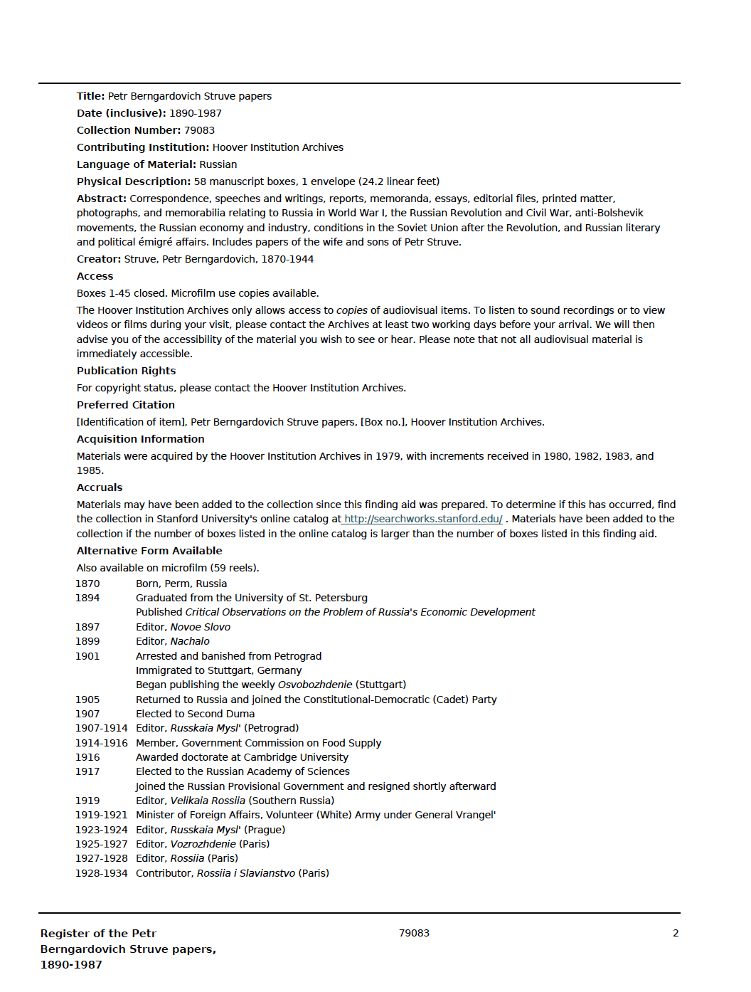
Приложение 1, Рис. 1: Коллекция П.Б. Струве в архиве Гуверовского института. Описание коллекции, годы создания, язык материалов и другая информация.
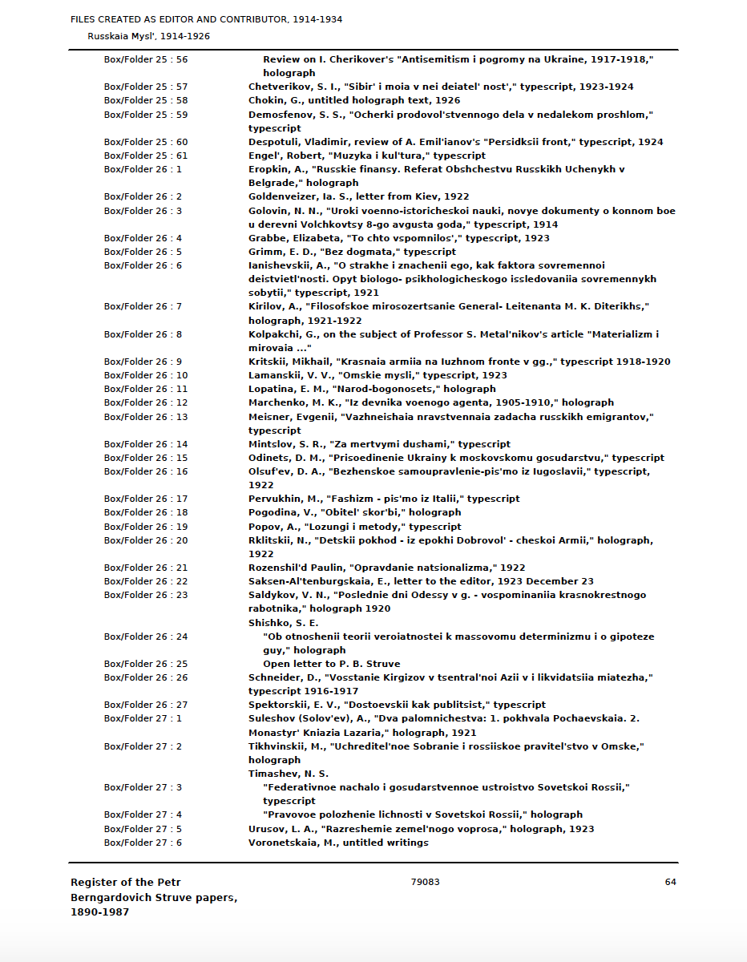
Приложение 1, Рис. 2: Коллекция П.Б. Струве в архиве Гуверовского института. Содержание фондов коллекции П.Б Струве. Ящик 26, папка 3 – материалы Н.Н. Головина.

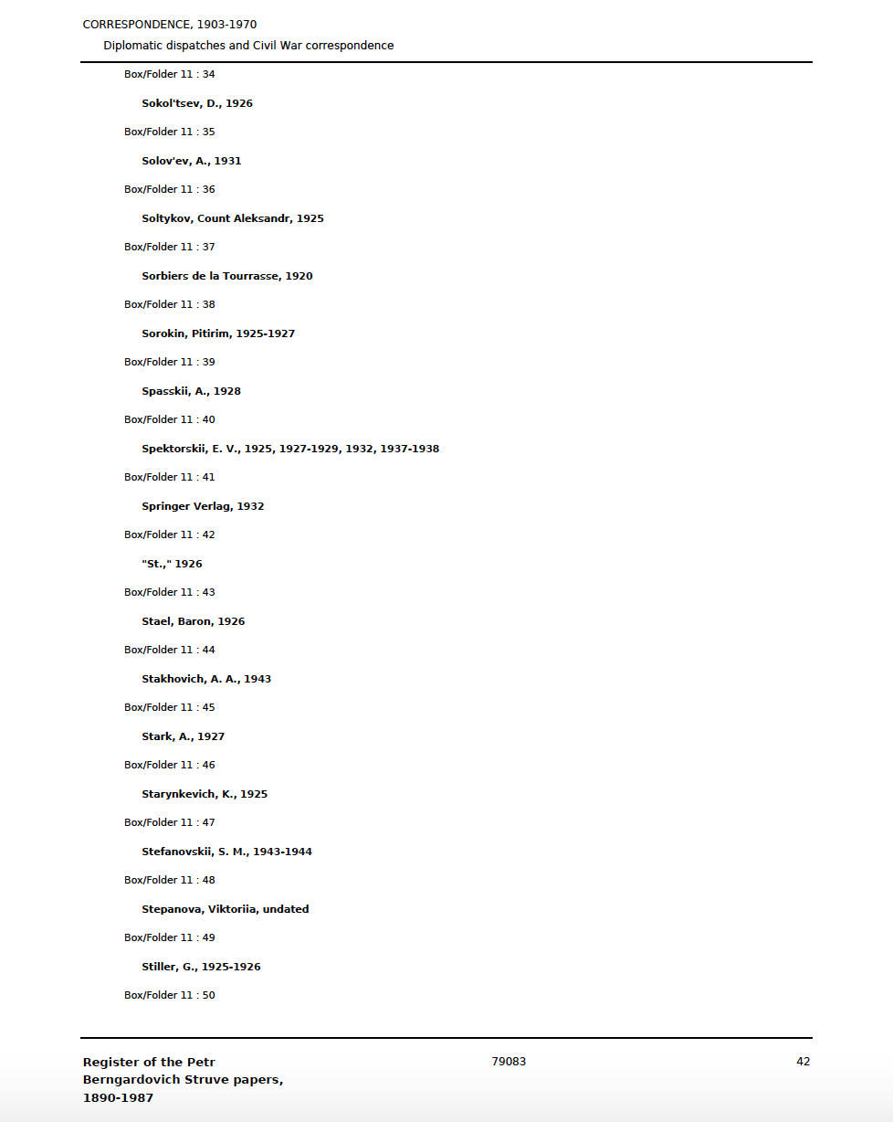
Приложение 1, Рис. 3: Коллекция П.Б. Струве в архиве Гуверовского института. Содержание фондов коллекции П.Б Струве. Ящик 11, папка 38 – материалы П.А. Сорокина.
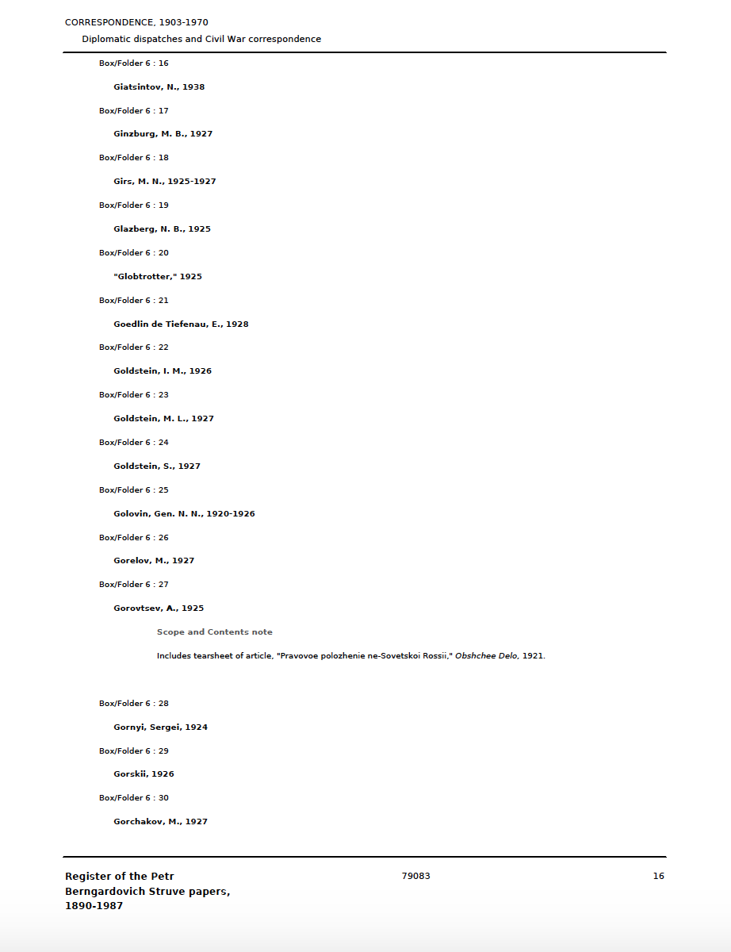
Приложение 1, Рис. 4: Коллекция П.Б. Струве в архиве Гуверовского института. Содержание фондов коллекции П.Б Струве. Ящик 6, папка 25 – материалы Н.Н. Головина.

Приложение 2
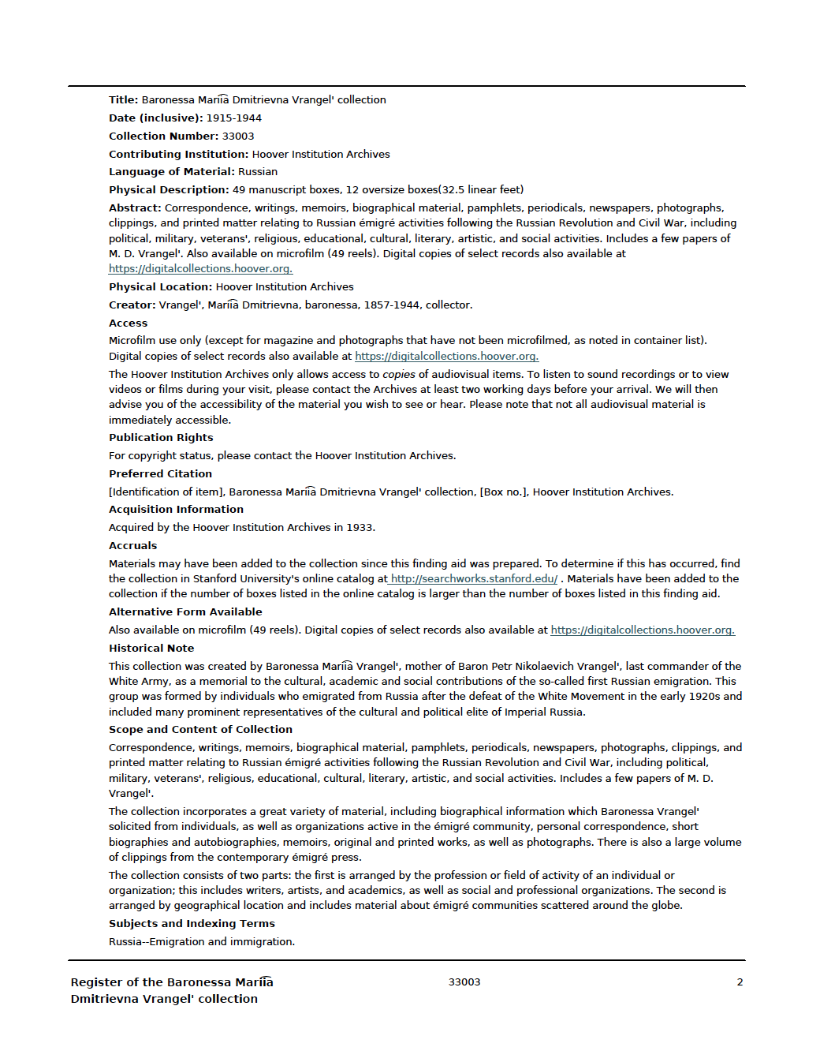
Приложение 2, Рис. 1: Коллекция Баронессы М.Д. Врангель в архиве Гуверовского института. Описание коллекции, годы создания, язык материалов и другая информация.

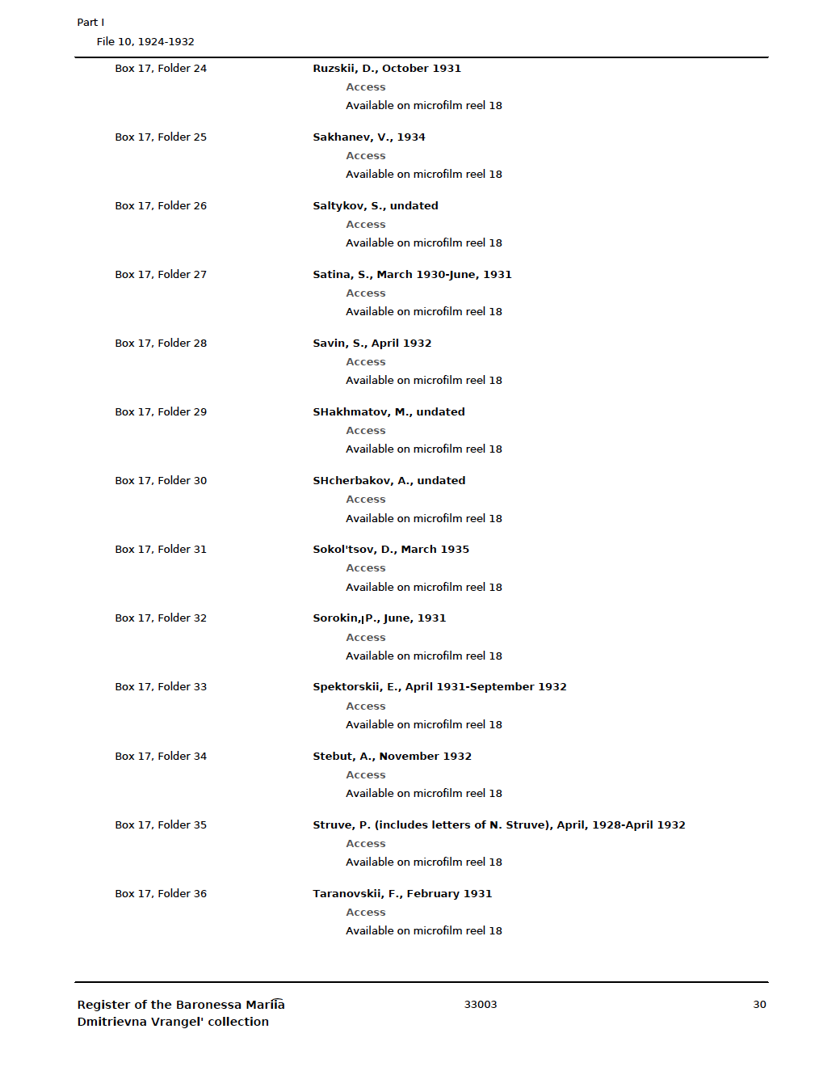
Приложение 2, Рис. 2: Коллекция Баронессы М.Д. Врангель в архиве Гуверовского института. Содержание фондов коллекции М.Д. Врангель. Ящик 17, папка 32 – материалы П. Сорокина.

Приложение 2, Рис. 3: Коллекция Баронессы М.Д. Врангель в архиве Гуверовского института. Содержание фондов коллекции М.Д. Врангель. Ящик 6, папка 27 – материалы Н. Головина.

Приложение 2, Рис. 4: Коллекция Баронессы М.Д. Врангель в архиве Гуверовского института. Содержание фондов коллекции М.Д. Врангель. Ящик 10, папки 1-2 – переписка, вырезки и брошюры включая материалы Н. Головина.

Приложение 3
Приложение 3, Рис. 1: Коллекция записей Охранного отделения в архиве Гуверовского института. Описание коллекции, годы создания, язык материалов и другая информация.

Приложение 3, Рис. 2: Коллекция записей Охранного отделения в архиве Гуверовского института. Содержание фондов коллекции Охранного отделения. Ящик 236K – вероятно, материалы П. Сорокина.

Приложение 4
Приложение 4, Рис. 1: Коллекция Б.И. Николаевского в архиве Гуверовского института. Описание коллекции, годы создания, язык материалов и другая информация.

Приложение 4, Рис. 2: Коллекция Б.И. Николаевского в архиве Гуверовского института. Содержание фондов коллекции Б.И. Николаевского. Ящик 126, папка 44 – письма и почтовые открытки, включая те, что принадлежали П. Сорокину.

Приложение 4, Рис. 3: Коллекция Б.И. Николаевского в архиве Гуверовского института. Содержание фондов коллекции Б.И. Николаевского. Ящик 637, папка 47 – работа Н.Н. Головина 1935 г.

Приложение 5
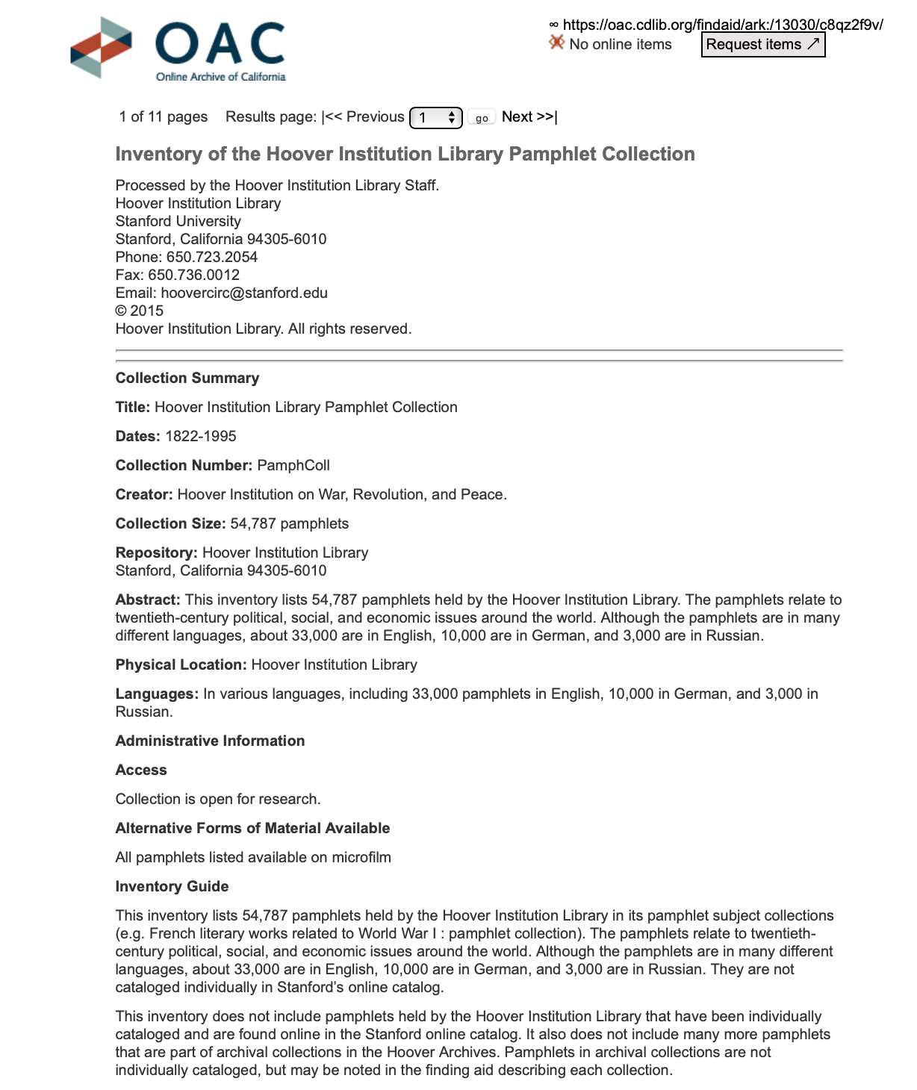
Приложение 5, Рис. 1: Коллекция брошюр Библиотеки Гуверовского института. Описание коллекции, годы создания, язык материалов и другая информация.

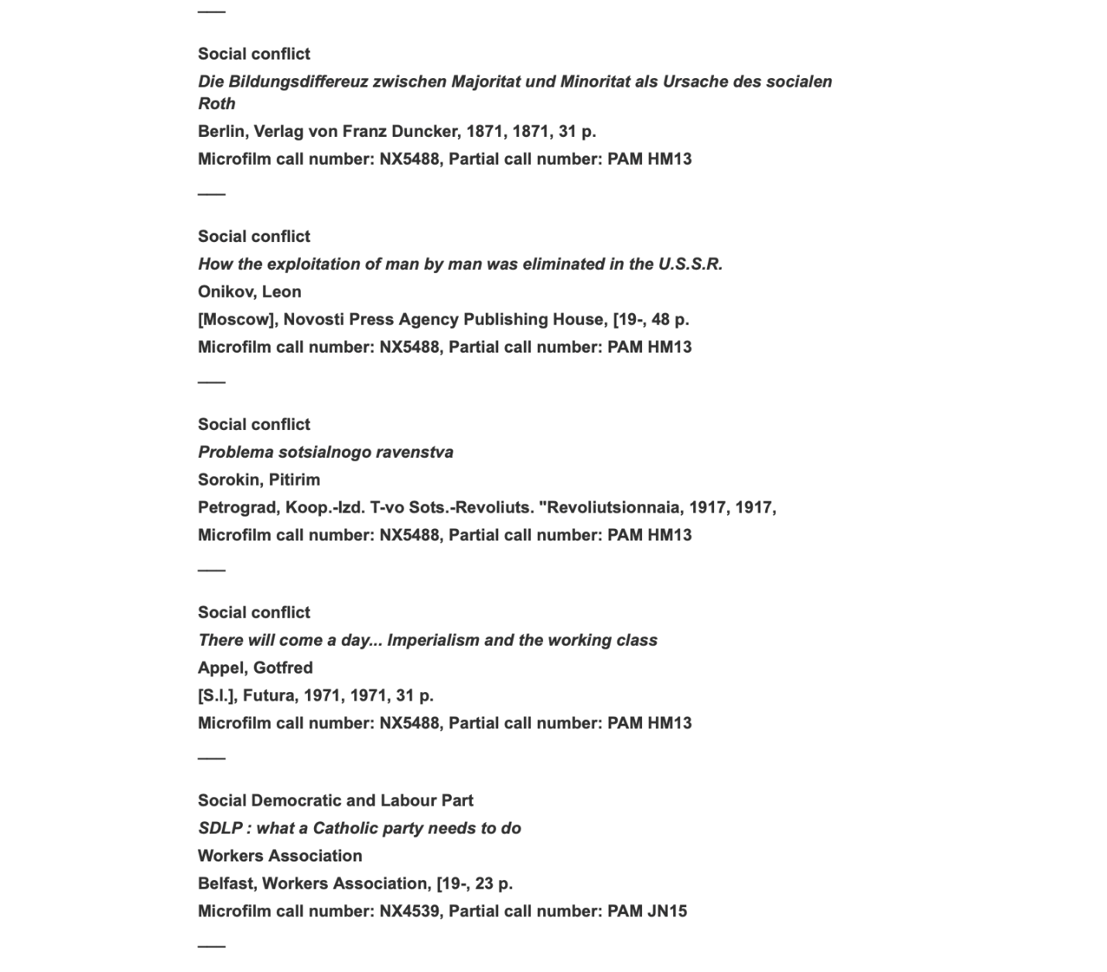
Приложение 5, Рис. 2: Коллекция брошюр Библиотеки Гуверовского института. Содержание фондов коллекции Библиотеки Гуверовского института. Шифр: NX5488 – труд П.А. Сорокина под названием «Проблема социального равенства»

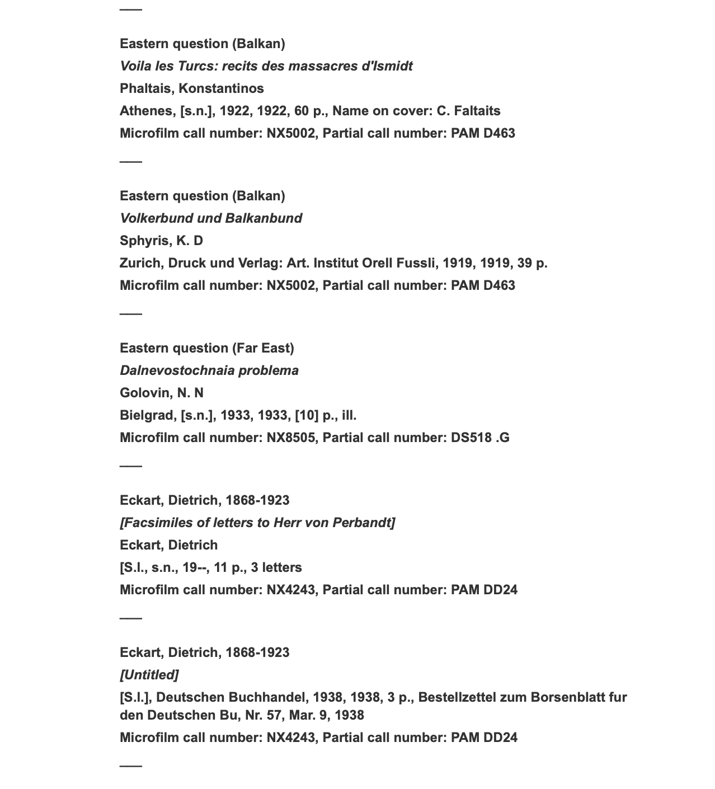
Приложение 5, Рис. 3: Коллекция брошюр Библиотеки Гуверовского института. Содержание фондов коллекции Библиотеки Гуверовского института. Шифр: NX8505 – труд Н.Н. Головина «Дальневосточная проблема»

Сорокин П.А. Человек и общество в условиях бедствий: Влияние войны, революции, голода, эпидемии на интеллект и поведение человека, социальную организацию и культурную жизнь / Пер. С англ., вступ. ст. и примеч. В.В. Сапова; отв. ред. И.А. Федоров. – СПб.: Изд. Дом «Мiръ», 2012. – 336 с.
Образцов И.В. Военная социология в России: история, современное состояние и перспективы//Журнал социологии и социальной антропологии. 1998. Том 1. № 3. С. 91-107.
Там же.
Образцов И. В. Война как объект социологического анализа // Социологические исследования. 2020. Том 46. № 10.С.106-116.
Военная доктрина Российской Федерации (утв. Президентом РФ 25.12.2014 No Пр-2976). URL: http://www.base.garant.ru/70830556. (Дата обращения: 13.05.2021).
Грациози А. Война и революция в Европе: 1905-1956 / Пер. с ит. - М.: «Российская политическая энциклопедия» (РОССПЭН), 2005. — 288 с.
Грациози А. Война и революция в Европе: 1905-1956 / Пер. с ит. - М.: «Российская политическая энциклопедия» (РОССПЭН), 2005. — 288 с.
Чекинов С.Г., Богданов С.А. Эволюция сущности и содержания понятия «война» в XXI столетии // Военная мысль. 2017, No 1. – С.31–41.
Образцов И. В. Война как объект социологического анализа // Социологические исследования. 2020. Том 46. № 10.С.106-116.
Cotesta V. Classical Sociology and the First World War: Weber, Durkheim, Simmel and Scheler in the Trenches // History: The Journal of the Historical Association. 2017. Vol. 102. No. 351. P. 432–449.
Duprat G.L. (ed.) Sociologie de la guerre et de la paix. Paris: Marcel Girad, 1932.
Образцов И. В. Война как объект социологического анализа // Социологические исследования. 2020. Том 46. № 10.С.106-116.
Головин Н.Н. Наука о войне. О социологическом изучении войны. Париж: Изд-во газеты «Сигнал», 1938.
Образцов И. В. Война как объект социологического анализа // Социологические исследования. 2020. Том 46. № 10.С.106-116.
Ломоносова М.В. К столетию Русской революции // Вестник СПбГУ. Социология. 2017. Т. 10. Вып. 4.
Bykov A., Lomonosova M. From A History Of Wars To Understanding The Process Of War In The Context Of Social Knowledge // 5th International Multidisciplinary Scientific Conference on Social Sciences and Arts SGEM 2018., 2018, Book 1.2, Vol. 18., 85 – 92.
Ломоносова М.В., Быков А.С. Война сквозь призму научного наследия ​​​​​​​Питирима Сорокина» // Наследие. 2018, № 2 (13). С.57-69.
Быков А.С. Анализ конфликтов ​​​​​​​начала XX века: Русская революция и Гражданская война в России как фактор социальных изменений // Солидарность и конфликты в современном обществе. Материалы научной конференции XII Ковалевские чтения 15-17 ноября 2018 года. / Отв. редактор: Ю.В. Асочаков. СПб.: Скифия-принт, 2018. С. 65 – 66.
Быков А.С. Русская революция и Гражданская война в России сквозь призму историко-социологического анализа П.А. Сорокина и Н.Н. Головина // Социальная стратификация в цифровую эпоху: к 130-летию со дня рождения Питирима Сорокина: XIII Международная научная конференция «Сорокинские чтения – 2019»: Сборник материалов. – М.: МАКС Пресс, 2019. С. 366–368.
Быков А.С. Питирим Сорокин и Николай Головин – ученые в изгнании. Грани научного сотрудничества // Питирим Сорокин и парадигмы глобального развития XXI века (к 130-летию со дня рождения): Международная научная конференция, Сыктывкар, 10−12 октября 2019 г. : сборник научных трудов / гл.ред. О. А. Сотникова. – Сыктывкар: Изд-во СГУ им. Питирима Сорокина, 2019. С. 30–37.
Ломоносова М.В. Вехи зарубежной истории российской социологии // Журнал «Наследие» № 2 (2012). – С. 136–143.
Сорокин П.А. Ранние сочинения: 1910–1914 годы. Сыктывкар: ООО «Анбур», 2014. – 832 с.
Ломоносова М.В. Социология революции Питирима Сорокина // Вестник СПбГУ. Социология. 2017, Т.10. Вып. 3. – С. 251–268.
Сорокин П.А. Ранние сочинения: 1910–1914 годы. Сыктывкар: ООО «Анбур», 2014. – 832 с.
Сорокин П.А. Листки из русского дневника. Социология революции. Сыктывкар: ООО «Анбур», 2015. – 848 с.
Сорокин П. А. Долгий путь : Автобиогр. роман / пер. с англ. П. П. Кротова, А. В. Липского. – Сыктывкар : Союз Журналистов Коми АССР : Шыпас, 1991. – 304 с. : портр.
Ломоносова М.В. Революция как социальное явление в научном наследии Питирима Сорокин // Вестник Сыктывкарского университета. Серия гуманитарных наук. 2017. Вып. 6. С. 34–53.
Война и строительство государство как организованная преступность// Спiлне: электронный журнал социальной критики. URL: https://commons.com.ua/ru/vojna-i-stroitelstvo-gosudarstva-kak-organizovannaya-prestupnost/ (дата обращения: 20.04.2021)
Tilly Ch. Contentious Performances. New York: Cambridge University Press, USA, 2008, p.19.
Кротов П.П., Долгов А.Ю. От войны к миру: у истоков теории созидательного альтруизма Питирима Сорокина. Сыктывкар, Вологда: Древности Севера, 2011. – 400 с.
Johnston B. Pitirim A. Sorokin: An Intellectual Biography, Lawrence, Kans.: University Press of Kansas, USA, 1995, p. 167.
Сорокин П.А. Человек и общество в условиях бедствий: Влияние войны, революции, голода, эпидемии на интеллект и поведение человека, социальную организацию и культурную жизнь / Пер. С англ., вступ. ст. и примеч. В.В. Сапова; отв. ред. И.А. Федоров. – СПб.: Изд. Дом «Мiръ», 2012 – 336 с.
Сорокин П.А. Сочинения: 1919–1923 / Сост., подгот. текста, вступ. cт. и коммент. В.В. Сапова. – Сыктывкар: ООО «Анбур», 2019. – 848 с.
Сорокин П.А. Преступление и кара, подвиг и награда : социологический этюд об основных формах общественного поведения и морали / П. А. Сорокин ; с предисловием профессора М. М. Ковалевского. - С.-Петербург : Издательство Я. Г. Долбышева, 1914. -L, 3. - 456 с.
Себальд Рудольф Штейнмец (1862–1940) – этнолог, родоначальник социологии в Голландии, известен как апологет войны, которую рассматривал в качестве фактора, способствующего общественному прогрессу. Полагался на индуктивный метод в науке и на эмпирические исследования, основанные на позитивистском подходе, что обусловило его усиленное внимание к тщательному сбору эмпирических данных, для этого он даже ввел новый термин – социография.
Сорокин П.А. Преступление и кара, подвиг и награда : социологический этюд об основных формах общественного поведения и морали / П. А. Сорокин ; с предисловием профессора М. М. Ковалевского. - С.-Петербург : Издательство Я. Г. Долбышева, 1914. -L, 3. - 456 с.
Сорокин П.А. Преступление и кара, подвиг и награда : социологический этюд об основных формах общественного поведения и морали / П. А. Сорокин ; с предисловием профессора М. М. Ковалевского. - С.-Петербург : Издательство Я. Г. Долбышева, 1914. -L, 3. - 456 с.
Там же.
Человек. Цивилизация. Общество / Общ. ред., сост. и предисл. А.Ю. Согомонов: Пер. с англ. — М.: Политиздат, 1992. — 543 с.
Сорокин П.А. Голод как фактор: Влияние голода на поведение людей, социальную организацию и общественную жизнь. Сыктывкар: ООО «Анбур», 2014. – 496 с.
Сорокин П.А. То, что часто забывается… // Крестьянская Россия. Прага, 1923, Сб.II-III, С.14-31.
Сорокин П.А. Листки из русского дневника. Социология революции. Сыктывкар: ООО «Анбур», 2015. – 848 с.
Человек. Цивилизация. Общество / Общ. ред., сост. и предисл. А.Ю. Согомонов: Пер. с англ. — М.: Политиздат, 1992. — 543 с.
Сорокин П.А. Человек и общество в условиях бедствий: Влияние войны, революции, голода, эпидемии на интеллект и поведение человека, социальную организацию и культурную жизнь / Пер. С англ., вступ. ст. и примеч. В.В. Сапова; отв. ред. И.А. Федоров. – СПб.: Изд. Дом «Мiръ», 2012 – 336 с.
Сорокин П.А. Человек и общество в условиях бедствий: Влияние войны, революции, голода, эпидемии на интеллект и поведение человека, социальную организацию и культурную жизнь / Пер. С англ., вступ. ст. и примеч. В.В. Сапова; отв. ред. И.А. Федоров. – СПб.: Изд. Дом «Мiръ», 2012 – 336 с.
Человек. Цивилизация. Общество / Общ. ред., сост. и предисл. А.Ю. Согомонов: Пер. с англ. — М.: Политиздат, 1992. — 543 с.
Сорокин П.А. Человек и общество в условиях бедствий: Влияние войны, революции, голода, эпидемии на интеллект и поведение человека, социальную организацию и культурную жизнь / Пер. с англ., вступ. ст. и примеч. В.В. Сапова; отв. ред. И.А. Федоров. СПб.: Изд. Дом «Мiръ», 2012. – 336 с.
Человек. Цивилизация. Общество / Общ. ред., сост. и предисл. А.Ю. Согомонов: Пер. с англ. — М.: Политиздат, 1992. — 543 с.
Там же.
Сорокин П.А. Человек и общество в условиях бедствий: Влияние войны, революции, голода, эпидемии на интеллект и поведение человека, социальную организацию и культурную жизнь / Пер. С англ., вступ. ст. и примеч. В.В. Сапова; отв. ред. И.А. Федоров. – СПб.: Изд. Дом «Мiръ», 2012 – 336 с.
Сорокин П.А. Человек и общество в условиях бедствий: Влияние войны, революции, голода, эпидемии на интеллект и поведение человека, социальную организацию и культурную жизнь / Пер. С англ., вступ. ст. и примеч. В.В. Сапова; отв. ред. И.А. Федоров. – СПб.: Изд. Дом «Мiръ», 2012 – 336 с.
Там же.
Грациози А. Война и революция в Европе: 1905-1956 / Пер. с ит. - М.: «Российская политическая энциклопедия» (РОССПЭН), 2005. — 288 с.
Sorokin P. Hunger as a Factor in Human Affairs. Gainesville: The University Presses of Florida, 1975.
Sorokin P. A Long Journey. The Autobiography of P.A.Sorokin. New Haven, Conn.: College and University Press, 1963.
Sorokin P. Leaves from a Russian Diary. Boston: Beacon Press, 1950.
Sorokin P. The Sociology of Revolution. Philadelphia: Lippincott, 1925.
Грациози А. Война и революция в Европе: 1905-1956 / Пер. с ит. - М.: «Российская политическая энциклопедия» (РОССПЭН), 2005. — 288 с.
Грациози А. Война и революция в Европе: 1905-1956 / Пер. с ит. - М.: «Российская политическая энциклопедия» (РОССПЭН), 2005. — 288 с
Там же.
Сорокин П.А. Человек и общество в условиях бедствий: Влияние войны, революции, голода, эпидемии на интеллект и поведение человека, социальную организацию и культурную жизнь / Пер. С англ., вступ. ст. и примеч. В.В. Сапова; отв. ред. И.А. Федоров. – СПб.: Изд. Дом «Мiръ», 2012 – 336 с.
Там же.
Там же.
Сорокин П.А. Человек и общество в условиях бедствий: Влияние войны, революции, голода, эпидемии на интеллект и поведение человека, социальную организацию и культурную жизнь / Пер. С англ., вступ. ст. и примеч. В.В. Сапова; отв. ред. И.А. Федоров. – СПб.: Изд. Дом «Мiръ», 2012 – 336 с.
Там же.
Там же.
Там же.
Сорокин П.А. Человек и общество в условиях бедствий: Влияние войны, революции, голода, эпидемии на интеллект и поведение человека, социальную организацию и культурную жизнь / Пер. С англ., вступ. ст. и примеч. В.В. Сапова; отв. ред. И.А. Федоров. – СПб.: Изд. Дом «Мiръ», 2012 – 336 с.
Урланис Б.Ц. Войны и народонаселение Европы. М.: Социально-экономическое издательство, 1960. – С.568.
Сорокин П.А. Преступление и кара, подвиг и награда : социологический этюд об основных формах общественного поведения и морали / П. А. Сорокин ; с предисловием профессора М. М. Ковалевского. - С.-Петербург : Издательство Я. Г. Долбышева, 1914. -L, 3-456 с.
Sorokin P.A. Social and Cultural Dynamics. Vol.3. Fluctuation of Social Relationships, War, and Revolution. New York: The Bedminster Press, USA, 1962. – P.311
Сорокин П.А. Преступление и кара, подвиг и награда : социологический этюд об основных формах общественного поведения и морали / П. А. Сорокин ; с предисловием профессора М. М. Ковалевского. - С.-Петербург : Издательство Я. Г. Долбышева, 1914. -L, 3-456 с.
Сорокин П.А. Социальная и культурная динамика / Питирим Александрович Сорокин; пер. с англ., вст. статья и комментарии В.В. Сапова. М.: Астрель, 2006. – 1176 с.
Сорокин П.А. Социальная и культурная динамика / Питирим Александрович Сорокин; пер. с англ., вст. статья и комментарии В.В. Сапова. М.: Астрель, 2006. – 1176 с.
Головин Н.Н. Наука о войне. О социологическом изучении войны. — Париж: издательство газеты «Сигнал», 1938.
Н. Головин. Предисловие /П.Краснов. Душа Армии. Очерки по военной психологии. - Берлин: Медный Всадник, 1927.- С. 5- 26.
Азаров В. Н. Питирим Сорокин о влиянии гражданской войны на состояние российского общества / В. Н. Азаров // Научный диалог. — 2014. — № 8 (32) : История. Экономика. Право. — С. 57—66.
Головин Н.Н. Наука о войне. О социологическом изучении войны. — Париж: издательство газеты «Сигнал», 1938.
Там же.
Азаров В. Н. Питирим Сорокин о влиянии гражданской войны на состояние российского общества / В. Н. Азаров // Научный диалог. — 2014. — № 8 (32) : История. Экономика. Право. — С. 57—66.
Военный колледж армии США
Головин Н. Н. Военные усилия России в Мировой войне / Заключит. статья И. В. Образцова. Жуковский: М. : Кучково поле, 2001. 440 с.
Головин Н.Н. Наука о войне : избранные сочинения / Николай Николаевич Головин; сост. И.А. Вершинина – М.: Астрель, 2008. – 1008 с.
Голосенко И.А. Военная социология в России. Рецензия на Бразевич С.С. Военная социология в России: идеи, проблемы, опыт (середина XIX — начало XX в.). Журнал социологии и социальной антропологии. 1998. Том 1. No 2 – С. 157-162.
Бразевич С. С. Военная социология в России: идеи, проблемы, опыт (середина XIX — начало XX в.). СПб., 1997. 212 с.
Голосенко И.А. Военная социология в России. Рецензия на Бразевич С.С. Военная социология в России: идеи, проблемы, опыт (середина XIX — начало XX в.). Журнал социологии и социальной антропологии. 1998. Том 1. No 2 – С. 157-162.
Головин Н. Н. Естественный отбор и социальный подбор в общественной жизни // Наука о войне : избр. соч. М., 2008.
Головин Н. Н. Естественный отбор и социальный подбор в общественной жизни // Наука о войне : избр. соч. М., 2008.
Головин Н.Н. Предисловие /П.Краснов. Душа Армии. Очерки по военной психологии. - Берлин: Медный Всадник, 1927.- С. 5- 26.
Головин Н.Н. О социологическом изучении войны // Социологические исследования. 1992. № 3. С. 139–147.
Соловьев А.В. Полемология – французская социология войны // Социологические исследования. 1993. №12. С. 125–133.
Гастон Бутуль (1899–1980) – французский социолог, демограф. Под «полемологией» понимал «отрасль социологии», изучающую войну как социальное явление, не ее исторический, стратегический ход, а ее социологические причины.
Соловьев А.В. Полемология – французская социология войны // Социологические исследования. 1993. №12. С. 125–133.
Головин Н.Н. Предисловие /П.Краснов. Душа Армии. Очерки по военной психологии. - Берлин: Медный Всадник, 1927.- С. 5- 26.
Головин Н. Н. Военные усилия России в Мировой войне / Заключит. статья И. В. Образцова. Жуковский: М. : Кучково поле, 2001. 440 с.
Головин Н. Н. Военные усилия России в Мировой войне / Заключит. статья И. В. Образцова. Жуковский: М. : Кучково поле, 2001. 440 с.
Там же.
Головин Н.Н. Наука о войне. О социологическом изучении войны. Париж: Издательство газеты «Сигнал», 1938. – 241с.
Golovin N.N. The Russian Army in the World War. New Haven, 1931, 287 p.
Урланис Б.Ц. Войны и народонаселение Европы. М.: Социально-экономическое издательство, 1960. – С.568.
Там же.
Урланис Б.Ц. Войны и народонаселение Европы. М.: Социально-экономическое издательство, 1960. – С.568.
Там же.
Там же.
Там же.
Там же.
Урланис Б.Ц. Войны и народонаселение Европы. М.: Социально-экономическое издательство, 1960. – С.568.
Согласно Б.Ц. Урланису, Н.Н. Головин использовал некоторые данные Р.П. Аврамова, чтобы произвести свои собственные расчёты по раненым, убитым и пропавшим без вести в Первой мировой войне.
Урланис Б.Ц. Войны и народонаселение Европы. М.: Социально-экономическое издательство, 1960. – С.568.
Golovin N.N. The Russian Army in the World War. New Haven, 1931, 287 p.
Урланис Б.Ц. Войны и народонаселение Европы. М.: Социально-экономическое издательство, 1960. – С.568.
Урланис Б.Ц. Войны и народонаселение Европы. М.: Социально-экономическое издательство, 1960. – С.568.
Там же.
Golovin N.N. The Russian Army in the World War. New Haven, 1931, 287 p.
Урланис Б.Ц. Войны и народонаселение Европы. М.: Социально-экономическое издательство, 1960. – С.568.
Центральная коллегия по делам пленных и беженцев (1918 -1923).
Урланис Б.Ц. Войны и народонаселение Европы. М.: Социально-экономическое издательство, 1960. – С.568.
Соловьёв А. В. Полемология // Военная энциклопедия / [Гл. ред. комис.: С. Б. Иванов (пред.) и др.]. — Москва: Военное издательство, 2002. — Т. 6. — С. 469.
Ломоносова М.В. Социология революции Питирима Сорокина // Вестник СПбГУ. Социология. 2017, Т.10. Вып. 3. – С. 251–268.
Sorokin P.A. Social and Cultural Dynamics. Vol.3. Fluctuation of Social Relationships, War, and Revolution. New York: The Bedminster Press, USA, 1962. – P.311.
Образцов И. В. Война как объект социологического анализа // Социологические исследования. 2020. Том 46. № 10. С. 106-116.
Сорокин П. Социальная и культурная динамика: Исследование изменений в больших системах искусства, истины, этики, права и общественных отношений. СПб.: РХГИ, 2000.
Образцов И. В. Война как объект социологического анализа // Социологические исследования. 2020. Том 46. № 10. С. 106-116.
Там же.
Урланис Б.Ц. Войны и народонаселение Европы. М.: Социально-экономическое издательство, 1960. – С.568.
Урланис Б.Ц. Войны и народонаселение Европы. М.: Социально-экономическое издательство, 1960. – С.568.
Ломоносова М.В., Быков А.С. Война сквозь призму научного наследия Питирима Сорокина // Журнал «Наследие» №2 (13) (2018). – С.57–68.
Online Archive of California URL: https://www.oac.cdlib.org/search?f%5Bbuilding_facet%5D%5B%5D=Hoover+Archives&per_page=20&institution=Hoover+Institution&query=Golovin+Sorokin. (Дата обращения: 13.05.2021).
Охранное отделение – название органов политического сыска, входивших в состав Департамента полиции МВД Российской империи в 1866–1917. Основной задачей Охранного отделения было выявление (розыск) революционных организаций и их членов.
Страхов В.В. И. С. Блиох и А. А. Гулевич о финансово-экономических проблемах участия России в «Большой» войне. Мобилизационная модель экономики: исторический опыт России ХХ века: сборник материалов Всероссийской научной конференции. Челябинск, 28–29 ноября 2009 г. / под ред. Г. А. Гончарова, С.А. Баканова. – Челябинск : ООО «Энциклопедия», 2009. – С. 112-120.
Блиох И.С. Будущая война в техническом, экономическом и политическом отношениях. С.-Петербург.: Типография И.А. Ефрона, Прачешный пер № 6. 1898.
Бразевич С. С. Военная социология в России: идеи, проблемы, опыт (середина XIX — начало XX в.). СПб., 1997. 212 с.
Голосенко И.А. Военная социология в России. Рецензия на Бразевич С.С. Военная социология в России: идеи, проблемы, опыт (середина XIX — начало XX в.). Журнал социологии и социальной антропологии. 1998. Том 1. No 2 – С. 157-162.
Там же.
Голосенко И.А. Военная социология в России. Рецензия на Бразевич С.С. Военная социология в России: идеи, проблемы, опыт (середина XIX — начало XX в.). Журнал социологии и социальной антропологии. 1998. Том 1. No 2 – С. 157-162.
Луньков А.С. Пацифистские идеи И. С. Блиоха в восприятии российских военных мыслителей межвоенного периода // Известия Уральского федерального университета. Серия 3: Общественные науки. 2018. Т. 13. № 1 (173). С. 29-36.
Там же.
Там же.
Луньков А.С. Пацифистские идеи И. С. Блиоха в восприятии российских военных мыслителей межвоенного периода // Известия Уральского федерального университета. Серия 3: Общественные науки. 2018. Т. 13. № 1 (173). С. 29-36.
Головин Н. Н. Естественный отбор и социальный подбор в общественной жизни // Наука о войне : избр. соч. М., 2008.
Луньков А.С. Пацифистские идеи И. С. Блиоха в восприятии российских военных мыслителей межвоенного периода // Известия Уральского федерального университета. Серия 3: Общественные науки. 2018. Т. 13. № 1 (173). С. 29-36.

